第1章

局域网设计与构建

 本章学习目标
本章从局域网搭建前的用户需求分析开始，到最后工程竣工时的测试与验收、相关文件的归档，对局域网搭建过程中所涉及的问题进行了整体介绍。如何确定局域网设计方案是本章的重点。学完本章，读者可以掌握以下内容。
 局域网搭建的整个流程。
 网络需求分析与工程论证。
 局域网设计方案的提出。
 网络产品选型原则。
在计算机网络的规划与构建过程中，首先应该建立一个“系统”的概念，并遵循一定的技术方法让这个系统有机地运转起来。按ANSI(美国国家标准协会)的定义，系统是组织起来的人、机器和方法，以完成一组具体指定功能的集合。
要完成一个网络系统的规划，首先应当有一套系统的规划方法，尽量做到有根据、有条理，对所建系统要求的业务功能、技术规范、性能要求等方面都有明确的了解，并建立相应的技术文档，作为今后系统管理、维护与使用的一项依据。对于一个网络系统来说，一个好的系统规划是成功进行网络设计与实现的前提。
通常采用系统工程的方法来开展网络规划与实现。设计方法规范化后，可将局域网的实现过程分为如图1-1所示的几个重要步骤。将用户需求作为设计依据，再按流程图一步一步进行设计即可。

图1-1 局域网组建的实现过程

1.1 确定网络设计目标

1.1.1 需求分析

1．用户需求信息的获得
对任何一项工程而言，需求分析总是首要的。在为用户设计一套局域网方案时，首先要弄清楚客户的具体需求，这对方案的设计和设备的选择起着决定性的作用。用户需求分析做得越细，对网络工程目标的确定、新系统的设计和实施方案的制定越有利，后期开发中可能出现的问题也就越少。
用户需求分析首先要进行的是用户基本情况的调研，以获取用户的需求信息。用户的问题一般是实际存在的问题或要求，往往不是用计算机网络的技术语言来表达，这就需要设计人员能够将用户的需求或问题用准确的计算机网络术语描述出来。用户的问题可能是多种多样的，但系统分析员应该能利用自己分析问题的能力和对网络的准确理解，对用户提出的问题给出确切定义，完成最初始的工作。
以下是一个具体的分析实例，从中可观察用户问题与其分析结果表达方式的不同。
(1) 用户问题：有很多文件要存储，大家都用。
分析结果：需要一个大容量服务器，估计磁盘容量为XG字节。
(2) 用户问题：很多人要同时使用这个软件。
分析结果：需要该软件的多用户版本。
(3) 用户问题：应用系统要求可靠性很高，工作不能间断。
分析结果：系统需要作磁盘镜像或双机热备份处理，可以给出不同的性能/价格预算。
……(其他的用户问题及分析结果从略)
在用户需求分析环节中，一般有以下方面的信息需要了解。
(1) 地理布局。了解用户所在的楼宇及办公场所的物理位置和分布情况、相互之间的距离、建筑结构概况。如果要进行结构化综合布线或智能大厦的设计，则要获得建筑物的建筑施工图，了解大楼的建筑结构、配电间或管道井及计算机机房的位置分布与电源系统的结构等信息，了解附近是否有强电磁干扰、有无通信线路架设或埋设的限制等。
(2) 用户设备类型与数量。了解用户总人数，用户群之间的关系，共需要多少用户终端，以及个人计算机、服务器及其他设备(如IP电话、视频设备)的数量。
(3) 网络服务。了解用户单位需要哪些网络服务，如数据库和程序的共享、文件的传送与存取、用户设备之间的逻辑连接、电子邮件、网络互联、虚拟终端等。
(4) 容量和性能。网络容量是指在任何时间间隔内网络能承担的通信量。网络性能一般用网络的响应时间或端到端时延来表示。通常，当网络的通信量接近其最大容量时，响应时间就变长，网络性能就恶化。只有掌握了网络要负担的通信量以及用户对响应时间的要求，才能选择网络的类型及其配置，以便更好地满足用户的需求。
(5) 系统兼容。了解用户原有的计算机环境(如果有的话)，计算机网络系统的功能、拓扑结构、计算机终端数量与分布，原有系统软件和数据库的种类、版本，以及应用软件的功能。大多数用户都比较适应原有的计算机环境，使用新的网络会面临着使用环境改变的问题。同时，用户都不希望浪费原有的设备资源，这就要求在新的网络规划中要充分考虑这一点。
(6) 经费预算。用户的网络系统建设可以使用的经费是有一定限额的，如果规划超过了这一限额，用户会难以接受，所以在需求分析时就要首先确定可能获得的经费预算。
(7) 其他需求。如人员的培训要求等。

2．需求分析的基本工作
指在基本情况调研的基础上，对准备建立在计算机网络上的有关业务进行分析，解决哪些部分可以实现计算机网络化等问题。然后提出网络系统的概要设想，形成系统概要设计书。基本的用户需求分析工作可按如下步骤进行。
(1) 现行计算机环境和业务的调查分析，对计算机系统和业务现状进行调查和分析。
(2) 调查、分析和整理用户的需求与存在的问题，研究解决办法，包括对硬件环境和应用软件开发的需求。
(3) 提出实现网络系统的设想，在需求调查的基础上对系统进行概要设计，可以根据不同要求提出多个方案。
(4) 计算成本、效益和投资回收期。新系统的框架建成后，就要估算建成这个系统所需要的成本，分析网络系统建成后可能带来的各种效益(包括经济效益和社会效益)，计算投资的回收期。
(5) 设计人员内部对所设想的网络系统进行评价，给出多种设计方案的比较。
(6) 编制系统概要设计书，对网络系统做出分析和说明。用户需求分析的主要结果就是“系统概要设计”，这是组网工程的纲要性文件。
(7) 概要设计的审查。验证基本调研的结果是否与用户的需求一致，重点是对系统概要设计书进行审查。基本调研审查由设计人员、管理人员共同参与，特别要通过质量管理人员的参与来保证整个网络系统的质量。
(8) 把基本调研情况连同系统概要设计书提交给用户，并做出解释。
(9) 用户对基本调研的工作和系统概要设计书进行评价，提出意见。
(10) 研究系统概要书，设计人员采纳用户意见，对系统概要设计书进行修改，使用户需求分析的工作获得用户的最终认可。用户负责人应在系统概要设计书上签字，表示认可。

1.1.2 工程论证

1．工程论证概述
工程论证是为了弄清所定义的项目是否能实现和是否值得实施进行研究。论证的过程实际是一次大大简化了的系统分析和系统设计的过程。在投入大量资金前研究工程的可能性，能减少所冒的风险，即使研究结论是不值得进行的，花在可行性研究上的精力也不算白费，因为它避免了一次更大的浪费。
在论证过程中，需要从经济、技术、运行和法律等诸多方面进行论证，以做出明确的结论供用户参考。
(1) 在经济方面，需要论证局域网的设计有没有经济效益，花费如何，多长时间可以收回成本。
(2) 在技术方面，论证现有技术如何实现这一方案，有没有技术难点，建议采用的技术先进程度怎样，系统有无可扩展性，可满足未来多少年内的增长需求，系统是否有冗余，所提供的稳定性能否满足用户要求。
(3) 运行可行性是指工程的运行方式是否可行，如工程中是否有一定的安全措施能保证网络的正常运行，系统中有无安全漏洞。
(4) 法律可行性是指工程的实施会不会在社会上或政治上引起侵权、破坏或其他责任问题。
若工程经过论证是可行的，则应按照国家制定的有关规定写出系统开发和建设的可行性报告。

2．可行性报告的撰写
可行性报告将向用户和上级主管部门说明拟议中的网络开发建设的必要性、可行性，以及可产生的经济效益和社会效益，分析用户目前的信息技术使用状况和不足，给出系统设计的具体内容、硬件选型方案和可供选择的其他技术方案，给出与应用系统的关系说明，计算网络建设所需的经费预算，提出完成规划设计的其他保证等，作为审批立项的参考。
可行性报告一般可以按照下述内容编写。
(1) 可行性研究的前提。
- 项目要求，如系统应具备的功能、性能、数据流动方式、安全要求、与其他系统的关系、完成期限等。
- 项目目标，如提高自动化程度、处理速度、人员利用率，提供信息服务和应用信息平台等。
- 项目的假定条件和限制条件，如系统运行寿命、系统方案的比较、经费的来源和限制、法律和政策方面的限制、运行环境和开发环境的限制、可利用的信息和资源等。
- 可行性研究的方法，说明使用的基本方法和策略、系统的评价方法等。
- 评价尺度，说明对系统进行评价时所使用的主要尺度，如费用、功能、开发时间和用户界面等。
(2) 现有状况的分析。分析用户目前的计算机使用情况，以进一步说明组建新的计算机网络的必要性，具体内容如下。
- 目前的计算机系统的基本情况，以及数据信息处理的方法和流程。
- 计算机系统承担的工作类型和工作量。
- 现有系统在处理时间、响应速度、数据存储能力、功能等方面的不足。
- 现有系统的运行和维护人员的专业技术类别和数量。
- 计算机系统的费用开支、人力、设备、房屋空间等。
(3) 建议的网络系统方案。说明建议的网络系统方案如何实现基本目标，具体内容如下。
- 方案的概要，以及为实现目标和要求将使用的方法和理论依据。
- 建议的网络系统对原有系统的改进。
- 技术方面的可行性，如系统功能目标的技术保障、工程人员的数量和质量、规定期限内完成工程的计划和依据。
- 建议的网络系统带来的影响，包括新增设备和可使用的老设备的作用、现存的软件和新软件的适应及匹配能力、用户在人员数量和技术水平方面的要求、信息的保密安全、建筑物的改造要求和环境实施要求、各项经费开支等。
- 建议的网络系统存在的局限性，以及这些问题未能消除的原因。
(4) 可供选择的其他网络系统方案。
- 提出各种可供选择的方案，说明每种方案的特点和优缺点。
- 与建议的方案比较，指出未被选中的原因。
(5) 投资与效益分析。
- 对建议的方案说明所需要的费用，包括基本建设费用(如设备、软件、房屋和环境改造、线路租用等)、研究开发费用、测试和验收费用、管理和培训费用、非一次性支出费用等。
- 对建议的方案说明能够带来的效益，如日常开支的缩减、管理运行效率的改进、其他方面效率的提高，也可以说明可能的社会效益。
- 给出建议的网络系统的收益/投资比值和投资的回收周期。
- 当一些关键因素，如系统生命周期长度、系统的工作负荷量、工作负荷的类型、处理的速度要求、设备的配置等产生变化时，估计对收益和开支的影响。
(6) 社会因素。
- 法律方面的可行性，包括合同责任、专利侵犯等。
- 用户的工作制度、行政管理等方面是否允许使用该方案。
- 用户工作人员是否已具备使用该系统的能力。
(7) 结论。可行性研究报告应给出研究结论，并做出简要说明，这些结论主要如下。
- 可以立即开始实施。
- 需要等待某些条件满足后才能实施。
- 需要对系统目标做出某些修改后才能实施。
- 不能实施或不必实施。

1.1.3 网络设计原则
要进行计算机网络设计，第一步是根据用户的需求分析，确立计算机网络的设计目标。网络设计目标是建立一个可以满足客户的业务和技术需求的功能完整的网络。一个成功的网络设计要为网络容量留出余地，而且应该采用新技术，能适应网络规模扩大的需求。设计还应该有效地利用现有的资源，保护前期投资。针对不同的组织和不同情况，网络设计的目标也不尽相同，但是任何网络设计都要遵循如下特定的原则。

1．功能性
在未完全了解要完成的任务之前，进行网络设计是根本不可能的。把所有的需求集中起来通常是一件非常复杂而困难的工作，但网络的最终功能应该实现其设计目标。网络必须是可运行的，也就是说，网络能完成用户提出的各项任务和需求，应为用户到用户、用户到组织机构的各种应用提供速度合理、功能可靠的连接。在设计时，设计人员要经常问自己“要完成的功能是什么”，从而将目标集中在要完成的任务上。
网络设计的目的是使用方便，是用户毫无困难地使用网络服务，在连接到网络时可以得到较好的性能，而且不需要用户过多参与。一般来说，一个网络越安全，可用性就越差，一个完全安全的网络是没有用的，因为没有通信流可以通过它。

2．可缩放性
所设计的网络必须是可缩放的，比如一栋房子的拆迁所造成的部分网络中断，并不影响整个网络。计算机网络设计更要考虑网络必须能够随着组织机构规模的增长而增长，同时可随着组织机构数目的增加而增大。也就是说，最初的网络设计可以根据网络规模的变化而扩展规模，即最初的设计不必作较大修改就可扩展到整个网络。网络除了具有应付增加更多用户、更多站点的应变能力外，还应具有增加应用的应变能力。
具有增加应用的应变能力非常重要。开始时，一个网络也许只要求具有资源共享的功能，但随着用户对网络需求的不断扩大，又有了新的要求，如IP电话、网络视频会议等。那么，所设计的网络就应该具有这种增加应用的应变能力。

3．可适应性
网络设计必须着眼于未来技术的发展。网络对新技术的实现不应有限制。在网络的设计和安装中，在适应性和成本有效性之间应该进行权衡。例如，VoIP(Voice over IP)和多播是今天互联网络中快速流行的新技术，通过使用提供了具有网络扩展和升级选项的硬件和软件都能实现这些功能。

4．可管理性
网络应提供方便的检测和管理功能以保证网络稳定运行。在考虑网络管理时，应该与考虑网络设计时一样细心，网络运行应该符合最初的设计目标。如果网络管理员要求实现非常方便的管理，设计时可能就要花费大量时间。设计出一个易于管理的网络，网络设计人员的威望会与日俱增。

5．成本有效性
网络设计成本必须控制在财政预算的限制之内。超出财政预算、想入非非的设计方案，再好也是空中楼阁。网络设计人员必须找出导致预算超支的具体设计要求以及相应的解决方案。如果不存在可以降低成本的解决方案，那么应该将这些信息反馈给用户，以便他们能够根据获得的信息做出相关的决策调整，或增加财政预算。
总体规划设计、分步实施是解决财政困难行之有效的方法。但建议基础设计，如布线系统、光缆铺设等，最好一步到位。
通过需求分析和工程论证，兼顾以上设计原则，整个网络的设计目标也就确定下来了，下一步的工作就是针对既定的网络设计目标进行整体网络规划与设计。

1.2 确定网络设计方案
建设一个网络并不是一件简单的事，需要具备网络的基本知识，知道局域网的构成。我们把这些知识串连起来，结合用户的需求，便可形成一个设计方案的大体结构。形成设计方案，工作量占一个网络工程的30%～40%，剩下的则是工程实现的问题。

1.2.1 网络拓扑层次化结构设计

1. 常见网络拓扑结构
网络拓扑结构是建设网络信息系统首先要考虑的问题，它对整个网络的运行效率、技术性、可靠性和费用等方面都有着重要的影响。在有线局域网中，常用的拓扑结构有总线型结构、环型结构、星型结构、网状结构与树型结构。
(1) 总线型拓扑结构
在总线型拓扑结构中，局域网的各个结点都连接到一个单一连续的物理线路上，如图1-2所示。由于各个结点之间通过同轴电缆直接相连，因此总线型拓扑结构所需要的电缆长度是最小的。
常见的使用总线型拓扑的局域网有Ethernet、ARCnet和Token Bus。总线型拓扑结构的一个重要特征就是可以在网中广播信息，网络中的每个站点几乎可以同时收到每一条信息。总线型拓扑结构的优点是价格低廉，某个站点失效不会影响到其他站点。但它的缺点也很明显，由于共用一条传输信道，任一时刻只能有一个站点发送数据，而且介质访问控制比较复杂。总线型结构网络随着以集线器为中心的星型网络的出现而逐渐被市场淘汰。

图1-2 总线型拓扑结构
(2) 环型拓扑结构

图1-3 环型拓扑结构
在环型拓扑结构中，连接网络中各结点的电缆构成一个封闭的环，如图1-3所示，信息在环中必须沿着每个结点单向传输，因此环中任何一段出现故障都会使各站点之间的通信受阻，所以在某些环型拓扑结构中，如FDDI，在各站点之间连接了一个备用环，当主环发生故障时，由备用环继续工作。目前环型拓扑结构并不常见于小型局域网中，而更多应用于长途光纤通信网络中。
(3) 星型拓扑结构
在星型拓扑结构中，网络中的各结点都连接到一个中心设备上，由该中心设备向目的结点传送信息，如图1-4所示。星型拓扑结构方便了大型网络的维护和调试，电缆的安装检验也相对容易。由于在星型拓扑结构中所有工作站都与中心结点相连，所以移动某个工作站十分简单。早期星型网的核心设备为集线器(Hub)，随着网络技术的发展，集线器已被交换机替代。
(4) 网状拓扑结构
网状拓扑结构主要特点是每一个结点至少与其他两个结点相连，如图1-5所示。网状拓扑结构具有较高的可靠性，在结点间存在两条以上的通信路径，当一条路径发生故障时，还可以通过另一条路径把信息送至目的结点。但其结构复杂，实现起来费用较高，不易管理和维护。在局域网中，网状拓扑一般用于对健壮性要求较高的网络，而广域网大多采用网状结构。
(5) 树型拓扑
当局域网的规模比较大，而且网络覆盖的用户存在行政或业务隶属关系时，一般采用树型拓扑结构组网。树型拓扑是星型拓扑的一种变形，它将原来用单独链路直接连接的结点通过多级处理主机进行分级连接，如图1-6所示。
树型拓扑结构有如下特点：在局域网中存在主干通信介质和分支通信介质；计算机和网络设备之间的连接存在分级关系，连接关系呈树状。
图1-4 星型拓扑结构 | 图1-5 网状拓扑结构

图1-6 树型拓扑结构

2. 层次化网络模型设计
确立网络的拓扑结构是整个网络方案规划设计的基础，在实际网络中，网络拓扑类型往往不是单一的，而是多种网络拓扑的混合体。这样，如何合理应用多种网络拓扑，便成了网络设计学的一部分。在网络设计中，没有一种设计方法可以适合所有的网络。网络设计方法众多且更新很快，思科(Cisco)公司提出的结构化设计模型(Hierarchical Network Design Model)是目前最被市场认可的一种设计方法，这种方法使用分级三层模型建立整个网络的拓扑结构。在分级三层模型中，网络可以被划分为核心层(Core Layer)、分布层(Distribution Layer)和接入层(Access Layer)，如图1-7所示。

图1-7 分级三层设计模型
对应于网络拓扑，每一级都有一组各自不同的功能。通过分级方法，可以用设计模型建立非常灵活和缩放性极好的网络。
分级三层设计模型既可应用于局域网，也可应用于广域网、城域网。但在不同网络中其表示的内容并不一样。以行政部门的等级划分为例，站在全省讲核心层就是省政府，分布层是地市级政府，接入层是各级县政府。在一个部门内，核心层是部门的领导，分布层是中层干部，接入层是普通职员。我们不要拘泥于每一层到底是什么，而应把它看作是一种化整为零的设计思想，各个层次既相对独立又相互关联。在具体实施时，可以把重点放在解决某一层次的问题上，由此把复杂的问题简单化。
在三层拓扑结构中，通信数据被接入层导入网络，然后被分布层聚集到高速链路上流向核心层；从核心层流出的通信数据被分布层发散到低速链路上，经接入层流向用户。
在分层网络中，核心层处理高速数据流，其主要任务是数据交换；分布层负责聚合路由路径，收敛数据流量；接入层负责将流量导入网络，执行网络访问控制等网络边缘服务。
按照分层结构规划网络拓扑时，应遵守以下基本原则。
- 网络中因为拓扑结构改变而受影响的区域应被限制到最小程度。
- 路由器(及其他网络设备)应传输尽量少的信息。
下面以园区网络设计为例来讲解分级三层结构法的使用。图1-8所示为一个简单的园区网分级模型。

图1-8 园区网三层分级模型
(1) 核心层
核心层是园区网的主干部分，其主要目的是尽可能快地交换数据。核心层不应涉及复杂的数据包操作或者减慢数据交换速度的操作。应该避免在核心层中使用像访问控制列表和数据包过滤之类的功能。核心层主要负责以下几项工作。
- 提供交换区块间的连接。
- 提供到其他区块的访问。
- 尽可能快地交换数据帧或数据包。
核心层一般采用高端交换机。核心交换机要求能提供多点广播转发和选路，以及用于可扩展的多点广播选路的独立于协议的多点广播协议，而且还要保证能提供园区网主干所需的带宽和性能。
(2) 分布层
分布层也叫汇聚层，是网络接入层和核心层之间的分界点。该层提供了边界定义，并对潜在的复杂数据包进行处理。在园区网环境中，分布层能执行众多功能，其中包括以下内容。
- 虚拟局域网(VLAN)聚合。
- 部门级和工作组接入。
- VLAN间的路由。
- 广播域或组播域的定义。
- 介质转换。
- 安全。
总之，分布层可以被归纳为能提供基于策略的连通性的分层。它可将大量从接入层过来的低速链路通过少量高速链路导入核心层，实现通信量的聚合。同时，分布层可屏蔽经常变化的接入层对相对稳定的核心层的影响，从而可以隔离接入层拓扑结构的变化。
(3) 接入层
接入层是直接与用户打交道的层次，接入层的基本设计目标包括以下3个。
- 将流量导入网络。
- 提供第二层服务，比如基于广播或介质访问控制(MAC)地址的VLAN成员资格和数据流过滤。
- 访问控制。
需要指出的是，VLAN的划分一般是在接入层实现的，但VLAN之间的通信必须借助分布层的三层设备才能实现。
接入层由于是用户接入网络的入口，所以也是黑客入侵的门户。接入层通常用包过滤策略提供基本的安全性，以保护局部网免受网络内外的攻击。
接入层的主要准则是能够通过低成本、高端口密度的设备提供安全功能。相对于核心层采用的高端交换机，接入层就是“低端”设备，我们常称之为工作组交换机或接入层交换机。因为园区网接入层往往已到用户桌面，所以有人称之为桌面交换机。

3. 层次化网络结构的变型
上面介绍了一个典型园区网的三层划分情况，拓扑结构呈树状。但需要注意的是，并不是所有网络都具有这三层，并且每一层的具体设备配置情况也不一样。比如当网络很大时，核心层可由多个冗余的高端交换机组成，如图1-9所示，核心层网络拓扑呈网状，并向下树型延伸；又比如当构建超级大型网络时，该网络可以进行更进一步的划分，整个网络分为四级，分别为核心层、骨干层、分布层及接入层。相反，当网络较小时，核心层可能只包含一个核心交换机，该设备与分布层上所有的交换机相连；如果网络更小的话，核心层设备可以直接与接入层设备连接，分层结构中的分布层被压缩掉了，如图1-10所示。显然，这样设计的网络易于配置和管理，但是其扩展性不好，容错能力较差。
图1-9 核心层采用冗余高端交换机 | 图1-10 核心层与接入层连接
使用分级模型，有利于设计的实现，在这种情况下，许多站点有相似的拓扑，而且模块化的体系结构促进了技术的逐渐迁移。有效使用分级设计模型的指导准则如下。
- 选择最适合需求的分级模型。边界作为广播的隔离点，同时还作为网络控制功能的焦点。
- 网络的各层不要总是完全网状的。如果访问层路由器是直接连接的，或是不同站点的分布层路由器是直接相连的(不通过主干线连接起来)，就会成为网状连接。但是核心层连接通常是网状的，这是因为要考虑电路冗余和网络收敛速度等因素。
- 不要把终端工作站安装在主干网上。如果主干网上没有工作站，可以提高主干网的可靠性，使管理通信量和增大带宽更为简单。把工作站安装在主干网上，还可能导致更长的收敛时间。
- 把80%的通信量控制在本地工作组内部，能让工作组局域网(LAN)运行良好。尽管8/2原则现已渐渐转变为2/8原则，但仍可以通过合理设计使通信尽量局部化，尽量将联系较多的人员分配在同一子网或同一VLAN中，从而较高程度地实现通信隔离，这样既缓解了网络压力，又能保证安全性。

1.2.2 IP地址规划
IP地址的合理分配对网络管理起到重要作用。IP地址分配需要遵守一定的规则。

1．体系化编址
体系化其实就是结构化、组织化，以企业的具体需求和组织结构为原则，对整个网络地址进行有条理的规划。规划的一般过程是从大局、整体着眼，然后逐级由大到小分割、划分。最好在网络组建前配置一张IP地址分配表，对网络各子网指定相应的网络ID，对各子网中的主要层次指定主要设备的网络IP地址，对一般设备指定所在的网段。最好还列出各子网之间以及与相邻子网的路由表配置，表1-1是一个IP地址编址示例。

表1-1 IP地址编址示例
子网 | 网络ID | 服务器地址 | 路由器地址 | 客户机网段
子网1 | 192.168.1.0 | 192.168.1.1～192.168.1.5 | 192.168.1.10 | 192.168.1.11～192.168.1.254
子网2 | 192.168.2.0 | 192.168.2.1～192.168.2.5 | 192.168.2.10 | 192.168.2.11～192.168.2.254
子网3 | 192.168.3.0 | 192.168.3.1～192.168.3.5 | 192.168.3.10 | 192.168.3.11～192.168.3.254

从网络总体来说，体系化编址的原则是使相邻或者具有相同服务性质的主机或办公群在IP地址上连续，这样便于在各个区块的边界路由设备上进行有效路由汇总，使整个网络结构清晰，路由信息明确，也能减小路由器的路由表。而每个区域的地址与其他的区域地址相对独立，也便于灵活管理。

2．持续可扩展性
这里所说的可扩展性就是在初期规划时为将来的网络拓展考虑，眼光要放得长远一些，在将来很可能增大规模的区块留出较大的余地。
IP地址最开始是按有类划分的，A、B、C各类标准网段都只能严格地按照规定使用地址。但现在发展到了无类阶段，由于可以自由规划子网的大小和实际的主机数，使得地址资源的分配更加合理，这无形中就增大了网络的可拓展性。虽然在网络初期一段可能很长的时间里，未合理考虑余量的IP地址规划也能满足需要，但是当一个局部区域出现高增长或整体的网络规模不断增大时，不合理的规划就很可能必须重新部署局部甚至整体的IP地址，这对一个中大型网络来说就绝不是一件轻松的事情了。
我们知道，IPv4仍是现行的IP协议，其地址通常是用圆点分隔的4个十进制数字表示，每一个数字对应于8个二进制的比特串。在早期分类的IP地址时代，IP地址分为两部分(网络号、主机号)，网络地址分为A、B、C、D、E五类。A类地址的4个字节中，第一个字节代表网络号，剩下的3个字节代表主机位，首字节范围是1～127。B类地址的前两个字节代表网络号，剩下的两个字节代表主机位，首字节范围是128～191。C类地址的前3个字节代表网络号，剩下的1个字节代表主机位，首字节范围是192～223。D类地址为多播地址，E类地址为保留地址，专门供实验用。
除此之外，还有一些特殊的 IP 地址，如 IP 地址127.0.0.1为本地回环测试地址；255.255.255.255为广播地址；0.0.0.0代表任何网络；网络号全为0的地址代表本网络或本网段；网络号全为1的地址代表所有的网络；主机位全为0的地址代表某个网段的任何主机地址；主机位全为1的地址代表该网段的所有主机。
随着网络的发展，出现了划分子网的IP地址。用来标识网络号位数的便是子网掩码，它用于辨别IP地址中哪部分为网络地址，哪部分为主机地址，是由连续的1和连续的0组成的32位地址。划分子网可以将原有的A、B、C类网段进一步划分，而原来的A、B、C三类地址分别对应的子网掩码称为默认子网掩码，全1位数分别为8位、16位和24位。
现在，无类别的IP地址得到了广泛使用，子网掩码变为“掩码”，可以自由划分网络位和主机位，完全打破了A、B、C这样的固定类别划分，如192.168.10.32/28，它的掩码是255.255.255.240，最后一个字节是11110000，也就是只剩4位为主机位，前28位为网络位。由于192.*.*.*属于C类地址，24位掩码，也就是说多用了4位作为网络位。使用这样的子网掩码可得到2^{x}-2(x代表多占的掩码位)个子网，这里减掉的两个是主机位全0和全1的地址。这样一来一个C类子网就被划分成多个可用的小子网。
如果网络中使用的路由选择协议支持变长子网掩码(VLSM)，就可以使用真正的分级寻址设计方法。在TCP/IP中，可以在核心层使用8位子网掩码，在分布层使用16位子网掩码，而在接入层使用24位子网掩码。在分级设计中，认真分配地址可以实现路由选择表中路由的有效汇总。下面举例说明这个问题。
假设10.0.0.0是分配给整个网络的网络号，那么在核心层可选择一个8位子网掩码。核心层的子网和子网掩码应该是10.0.0.0和255.0.0.0，这样接入层和分布层的所有路由变量都不能被外部网络获得。核心层会向任何外部网络说：如果你的IP包地址是10.anything，就发送到我这里吧。分布层的典型子网和子网掩码的组合是10.1.0.0/16。在分布层，路由器会对任何外部网络说：如果你的IP包地址是10.1.anything，就发到我这里来吧。依次，接入层可使用24位子网掩码，接入层典型的子网和子网掩码的组合是10.1.1.0/24。
当使用分级地址设计来实现IP地址分配时，可满足网络的可缩放性和稳定性要求。

3．按需分配公网IP
相对于私有IP而言，公网IP不能由自己设置，而是由互联网服务提供商(ISP)等机构统一分配和租用的。这就造成了公网IP很稀缺，所以对公网IP必须按实际需求分配。例如，对外提供服务的服务器群组区域，不仅要够用，还要预留出余量；而员工部门是仅需要浏览Internet等基本需求的区域，可以通过网络地址转换(NAT)使多个结点共享一个或几个公网IP；最后，那些只对内部提供服务，或只限于内部通信的主机不用分配公网IP。具体的分配必须根据实际需求进行合理规划。当然，如果企业内部网络不与外网连接，则不用申请就可以使用公网IP地址，如A、B类地址，这样网络所连接的用户比C类网络大许多，可以满足一些大中型企业的网络规划需求。
另外，由于现在的IPv4网络正在向IPv6过渡，将来很可能出现一段很长的IPv4和IPv6共存的时期，所以现在构建网络时应尽量考虑对IPv6的兼容性，选择能支持IPv6的设备和系统，以降低升级过渡时的成本。

4．静态和动态分配地址的选择
决定使用静态IP地址分配方式还是使用动态主机配置协议(DHCP)动态IP分配方式，需要从这两类分配机制的优缺点谈起。
首先，动态分配地址中，由于地址是由DHCP服务器分配的，便于集中统一管理，并且每个新接入的主机通过非常简单的操作就可以正确获得IP地址、子网掩码、默认网关、域名系统(DNS)等参数，在管理的工作量上比静态地址要减少很多，而且越大的网络减少越明显。而静态分配地址正好相反，需要先指定哪些主机要用到哪些IP且绝对不能重复，然后再去客户机上逐个设置必要的网络参数；当主机区域迁移时，还要释放IP，并重新分配新的区域IP和配置网络参数。这需要一张详细记录IP地址资源使用情况的表格，并且要根据变动实时更新，否则很容易出现IP冲突等问题。可以想象在一个大规模的网络中这个工作量是多么大。但是在一些特定的区域，如服务器群区域，每台服务器都有一个固定的IP地址，这个工作在绝大多数情况下都是需要的。
其次，动态分配IP地址可以做到按需分配。当某个IP地址不被主机使用时，能释放出来供别的新接入主机使用，这可以在一定程度上高效地利用IP资源。DHCP的地址池只要能满足同时使用的IP峰值就可以。而静态分配必须考虑更大的使用余量，很多临时不接入网络的主机并不会释放掉IP，而且由于是临时性地断开和接入，手动释放和添加IP参数明显是很累人的工作，所以这时必须考虑使用更大的IP地址段，以确保有足够多的IP资源。
最后，动态分配要求网络中必须有一台或几台稳定且高效的DHCP服务器。因为当IP管理和分配操作集中的同时，故障点也相应集中起来了，只要网络中的DHCP服务器出现故障，整个网络就有可能瘫痪，所以在很多网络中DHCP服务器不止一台，而是另有一台或一组热备份的DHCP服务器，在平时它们可以分担地址分配的工作量。另外，客户机在与DHCP服务器通信时，如地址申请、续约和释放等，都会产生一定的网络流量，虽然不大，但还是要考虑到的。而静态分配就没有以上两个缺点，且静态地址还有一个最吸引人的优点，就是比动态分配更容易定位故障点。在大多数情况下，企业网管在分配静态地址时，都会有一张IP地址资源使用表，所有的主机和特定IP都会一一对应起来，在出现了故障或者对某些主机进行控制管理时，工作比动态地址分配要简单得多。
到底何种情况使用动态分配，何种情况使用静态分配呢？肯定要按实际的网络结构和需求来考虑，其中最重要的一个决定因素是网络规模的大小，这直接决定了网络管理的工作量。简单地说，大型企业和远程访问的网络适合动态地址分配，而小企业网络和那些对外提供服务的主机则适合静态地址分配。

1.2.3 网络布线设计
确定网络的逻辑拓扑结构、IP子网等设计方案之后，下面要做的便是确定网络的布线方案，这决定了网络的实际物理布局。
网络布线方案主要讨论怎样设计布线系统，这个系统有多少信息量、多少语音点，怎样通过水平干线、垂直干线、楼宇管理子系统把它们连接起来，需要选择哪些传输介质(线缆)，需要哪些线材(槽管)及其材料价格如何，施工有关费用需多少等问题。

1. 结构化布线系统
结构化布线系统是一种模块化、灵活性极高的建筑物和建筑群内的信息传输系统。结构化综合布线系统(SCS)是一种集成化的通用传输系统，它利用双绞线或光缆来传输建筑物内的多种信息。结构化布线也叫综合布线，是一套标准的继承化分布式布线系统。结构化布线就是用标准化、简洁化、结构化的方式对建筑物中的各种系统(网络、电话、电源、照明、电视、监控等)所需要的各种传输线路进行统一的编制、布置和连接，形成完整、统一、高效、兼容的建筑物布线系统。图1-11所示便是一个网络的布线方案结构图。
通常网络中的传输介质有双绞线与光缆等。通信介质在局域网中的分布大致遵循以下原则：双绞线用于桌面和同一楼层内的布线，光缆用于楼间布线，如表1-2所示。可以看出，双绞线主要用于室内布线，光缆主要用于户外布线。
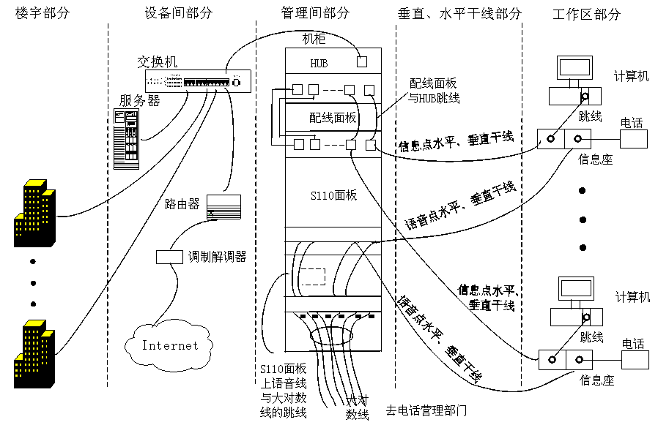

图1-11 网络的布线方案结构图

表1-2 通信介质分布
通信介质 | 分布位置
双绞线 | 桌面布线  同一楼层布线  楼层交换机互连
光缆 | 楼与楼间交换机互联  楼层交换机互连  桌面布线(用在极少数的高性能计算场所)

2. 结构化布线子系统
一个完整的结构化布线系统一般由以下6个部分组成。
- 工作区子系统。
- 水平子系统。
- 垂直干线子系统。
- 设备间子系统。
- 布线配线间子系统。
- 建筑群子系统。
对于上述的6个部分，不同的结构化布线系统产品的叫法有所不同。例如，有的把工作区子系统叫作用户端子系统，把水平子系统叫作平面楼层子系统，把布线配线间子系统叫作管理子系统，把设备间子系统叫作机房子系统。无论用什么名称，一个完整的结构化布线系统都是由这6部分组成，各部分的功能与相互间的关系也是相同的。6个组成部分相互配合，就可以形成结构灵活、适合多种传输介质与多种信息传输的结构化布线系统。如图1-12所示为结构化布线系统的示意图。

图1-12 结构化布线系统示意图
(1) 工作区子系统
工作区子系统由终端设备连接到信息插座的跳线组成，它包括信息插座、信息模块、网卡和连接所需的跳线，并在终端设备和输入/输出(I/O)之间搭接，相当于电话配线系统中连接话机的用户线及话机终端的部分。典型的工作区子系统如图1-13所示。终端设备可以是电话、微机和数据终端，也可以是仪器仪表、传感器的探测器。
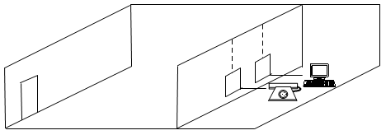

图1-13 工作区子系统
(2) 管理(布线配线)间子系统
许多大楼在综合布线时考虑在每一楼层都设立一个管理间，用来管理该层的信息点，摒弃了以往几层共享一个管理间子系统的做法，这也是布线的发展趋势。
在管理间一般有以下设备。
- 机柜。
- 集线器。
- 信息点集线面板。
- 语音点S110集线面板。
- 集线器的整压电源线。
作为管理间子系统，应根据管理信息点的多少安排使用房间的大小。如果信息点多，就应该考虑单独设立一个房间来放置系统；信息点少时，就没有必要单独设立一个管理间，可选用墙上型机柜来处理该子系统。
(3) 设备间子系统
设备间子系统是一个公用设备的存放场所，也是设备日常管理的地方。在设计设备间时，应注意以下几点。
- 设备间应设在位于干线综合体的中间位置。
- 设备间尽可能靠近建筑物电缆引入区和网络接口。
- 设备间应在服务电梯附近，便于装运笨重设备。
- 设备间内要注意：室内无尘土，通风良好，要有较好的照明亮度；要安装符合机房规范的消防系统；使用防火门，墙壁使用阻燃漆；提供合适的门锁，至少要有一个安全通道。
- 防止可能的水害(如暴雨成灾、自来水管爆裂等)带来的灾害。
- 防止易燃易爆物的接近和电磁场的干扰。
- 设备间空间(从地面到天花板)应保持2.55m高度的无障碍空间，门高为2.1m，门宽为0.9m，地板承重压力不能低于4.095kN/m²。
(4) 水平子系统
水平布线是将电缆线从管理间子系统的配线间接到每一楼层的工作区的信息输入/输出(I/O)插座上。水平子系统的设计涉及水平子系统的传输介质和部件集成，主要有6点。
- 确定线路走向。
- 确定线缆、槽、管的数量和类型。
- 确定电缆的类型和长度。
- 订购电缆和线槽。
- 如果打吊杆走线槽，计算需要用多少根吊杆。
- 如果不用吊杆走线槽，计算需要用多少根托架。
设计者要根据建筑物的结构特点，从路由(线)最短、造价最低、施工方便、布线规范等方面考虑。由于建筑物中的管线比较多，往往遇到一些相互矛盾的问题，所以，设计水平子系统时必须折中考虑，优选最佳的水平布线方案。一般可采用以下三种类型。
① 直接埋管布线方式
直接埋管布线方式如图1-14所示，由一系列密封在现浇混凝土里的金属布线管道或金属馈线走线槽组成。这些金属管道或金属线槽从水平间向信息插座的位置辐射。根据通信和电源布线的要求、地板厚度和占用的地板空间等条件，直接埋管布线方式可采用厚壁镀锌管或薄型电线管。这种方式在老式的设计中非常普遍。

图1-14 直接埋管布线方式
② 先走线槽再走支管布线方式
这种方式的线槽通常悬挂在天花板上方，用在大型建筑物或布线系统比较复杂且需要有额外支撑物的场合。用横梁式线槽将电缆引向所要布线的区域，由弱电井出来的缆线先走吊顶内的线槽，到各房间后，经分支线槽从横梁式电缆管道分叉后将电缆穿过一段支管引向墙柱或墙壁，贴墙而下到本层的信息出口(或贴墙而上，在上一层楼板钻一个孔，将电缆引到上一层的信息出口)，最后端接在用户的插座上，如图1-15所示。
线槽
C20管或C25管
埋入式插座

图1-15 先走线槽再走支管布线方式
③ 地面线槽布线方式
地面线槽布线方式就是从弱电井出来的线走地面线槽到地面出线盒或由分线盒出来的支管走到墙上的信息出口。由于地面出线盒、分线盒或柱体直接走地面垫层，因此这种方式适用于大开间或需要打隔断的场合。
(5) 垂直干线子系统
垂直干线子系统的任务是通过建筑物内部的传输电缆，把各个管理间的信号传送到设备间，直到传送到最终接口，再通往外部网络。它既要满足当前的需要，又要适应今后的发展。
垂直干线子系统包括以下内容。
- 供各条干线接线间之间的电缆走线用的竖向或横向通道。
- 主设备间与计算机中心间的电缆。
垂直干线子系统的结构是一个星型结构，如图1-16所示。垂直干线子系统负责把各个管理间的干线连接到设备间。

图1-16 垂直干线子系统星型结构
确定从管理间到设备间的干线路由时，应选择干线段最短、最安全和最经济的路由，在大楼内通常有电缆孔方法(如图1-17所示)和电缆井方法(如图1-18所示)。
图1-17 电缆孔方法 | 图1-18 电缆井方法
(6) 建筑群子系统
建筑群子系统也称楼宇管理子系统。一个企业或某政府机关可能分散在几幢相邻建筑物或不相邻建筑物内办公，但彼此之间的语音、数据、图像和监控等系统可用传输介质和各种支持设备(硬件)连接在一起。连接各建筑物的传输介质和各种支持设备(硬件)组成一个建筑群综合布线系统，连接各建筑物的缆线组成建筑群子系统。
在建筑群子系统中，电缆布线方法有以下4种：架空电缆布线(如图1-19所示)、直埋电缆布线、管道系统电缆布线、隧道内电缆布线。

图1-19 架空电缆布线法

1.2.4 安全设计
从本质上讲，网络安全就是网络上的信息安全，是指网络系统的硬件、软件及其系统的数据受到保护，不因偶然的或恶意的原因遭到破坏、更改和泄露，系统能够连续可靠地正常运行。广义地说，凡是涉及网络信息的保密性、安全性、可用性、真实性和可控性的相关技术和理论都是网络安全所要研究的内容。网络安全的内容既有技术方面的问题，也有管理方面的问题，两方面相互补充，缺一不可。技术方面主要侧重于防范外部非法用户的攻击，管理方面则侧重于内部人为因素的管理。如何有效地保护重要的信息数据、提高计算机网络系统的安全性已经成为所有计算机网络应用必须考虑和解决的一个重要问题。
网络安全设计可以包括很多方面的内容，如交换机端口安全、访问控制列表、防火墙技术等这些局域网实用安全技术。

1.3 网络产品选型

1.3.1 网络硬件设备选型
网络系统中主要硬件设备的选择直接影响网络的整体性能，且其投资占网络系统整体投资的比例很大。在总体设计网络系统时，分析和选择网络设备是很重要的。网络设备选择一般有两种含义：一种是从应用需要出发进行的选择，另一种是在众多厂商的产品中选择性能价格比高的产品。在组建网络时，涉及的主要网络硬件设备通常有服务器、工作站、集线器、交换机和路由器等，在此仅给出部分核心设备的选型标准。

1．服务器选型
由于服务器在网络中占有重要地位，因此网络服务器的选型是组建局域网的一项重要工作。服务器选型的原则可以归纳为五个字母，即MAPSS。
M代表可管理性(Management)，服务器的可管理性有利于及时发现服务器的问题，及时进行维护和维修，避免或减少因服务器的宕机而造成的网络系统瘫痪；另一方面，它有利于管理员及时了解服务器性能，以便对性能有问题的服务器进行及时升级。
A代表可用性(Availability)，可用性可以用服务器连续无故障运行的时间来衡量。由于高端服务器是网络的数据中心，时刻为用户提供数据访问服务，因此要尽量避免服务器在工作时间内宕机。选择高端服务器时，用户需要考察服务器连续运行的时间。
P代表性能(Performance)，服务器整体性能由以下几方面的因素决定。
- 芯片组。芯片组用于把计算机上的各个部件连接起来，实现各部件之间的通信。芯片组是计算机系统的核心部件，直接决定了系统支持的CPU类型、支持的CPU数目、内存类型、内存最大容量、系统总线类型和系统总线速度等。选择最先进的芯片组结构就保证了系统性能的领先。
- 内存类型和最大容量。内存类型和最大容量对于系统的运算处理能力也具有非常大的影响。
- I/O通道。I/O通道是计算机系统的性能瓶颈。采用高速的I/O通道对服务器整体性能的提高具有非常重要的意义。对于提供交互式数据服务的应用，服务器需要高速的I/O通道。
- 与网络的接口及计算能力。服务器通过网络与客户机通信，服务器与网络的接口卡要选择服务器专用网卡。另外，要选择与服务器硬件体系结构匹配的服务器操作系统，这对于提高服务器整体性能也是非常重要的。例如，UNIX体系结构的服务器采用UNIX操作系统为宜。
第一个S代表服务(Service)，服务首先体现在维修，其次体现在技术支持(包括售前和售后的技术支持)。另外，还包括服务器厂商网站上提供的服务，如QA(Question & Answer)和软件下载。
第二个S代表节约成本(Saving Cost)，在考察M、A、P、S四个方面的指标的同时，还要综合考虑它们导致的价格变化。一般来讲，高性能和优质服务就意味着高价格。因此，在资金预算有限的情况下，要综合考虑M、A、P、S的指标，力争在一定的成本上获得最佳的性能指标。

2．交换机选型
根据交换机使用环境的不同，对其性能要求也不一样。总的来说，衡量交换机较关键的技术指标如下。
(1) 端口容量。端口容量是指满配置时各种端口的最大值，它体现的是交换机最大的扩展能力，可以为网络将来的扩展留有余量。具体选配模块时，满足当前需要即可。
(2) 支持的网络类型。一般情况下，固定配置式不带扩展槽的交换机仅支持一种类型的网络，机架式交换机和固定配置带扩展槽的交换机可支持一种类型以上的网络，如各种以太网及ATM、OC-192的POS口等。交换机支持的网络类型越多，其可用性和可扩展性越强，价格也越高。
(3) 背板吞吐量。背板吞吐量又称背板带宽，单位是每秒通过的数据包个数(pps)，表示交换机接口卡和数据总线间所能吞吐的最大数据量。交换机的背板带宽越高，处理数据的能力越强，同时成本也会越高。交换机背板应该有足够的可扩展性以备网络扩容。部分厂商提供的背板带宽未必可信，用户可参考另一指标——满配置时的吞吐量。
(4) MAC地址表大小。连接到园区网上的每个端口或设备都需要一个MAC地址，其他设备要用此地址来定位特定的端口及更新路由表和数据结构。设备MAC地址表的大小反映了该设备能支持的最大结点数。

3．路由器选型
衡量路由器的指标主要有以下几个。
- 背板能力：通常指路由器背板容量或者总线能力。
- 吞吐量：指路由器的数据包转发能力。
- 丢包率：指路由器在稳定的持续负荷下由于资源缺少而在应该转发的数据包中不能转发的数据包所占的比例。
- 转发时延：指需转发的数据包最后一比特进入路由器端口到该数据包第一比特出现在端口链路上的时间间隔。
- 路由表容量：指路由器运行中可以容纳的路由数量。
- 可靠性：指路由器可用性、无故障工作时间和故障恢复时间等指标。

1.3.2 网络软件选择
网络软件分为网络操作系统软件、网络管理软件、应用软件、工具软件和支撑软件等，正确地选择能够相互配合、完成网络系统需求功能的软件组合是网络建设的关键，而其中网络操作系统的选择是最基础的，也是最核心的。
网络操作系统(Network Operation System，NOS)是向联入网络的一组计算机用户提供各种服务的一种操作系统。一般来说，NOS偏重将与网络活动相关的特性加以优化，即通过网络来管理诸如共享数据文件、软件应用和外部设备之类的资源。NOS管理的资源有以下几种。
- 由其他工作站访问的文件系统。
- 在NOS上运行的计算机的存储器。
- 加载和执行共享应用程序。
- 对共享网络设备的输入/输出。
- 在NOS进程之间的CPU调度。
目前，NOS产品种类繁多，下面列举几种常见的解决方案。
(1) Windows系统。微软的Windows系统不仅在个人操作系统中占绝对优势，在网络操作系统中也具有非常强劲的实力。虽然它在安全性和稳定性方面不如UNIX和Linux，但由于它的易用性和强大的应用软件支持，足以满足企业用户对安全性、稳定性的需求，使得其应用仍是最为广泛的，特别是在企业局域网中，有 80%以上采用的是微软的Windows系列网络操作系统。
在局域网中，微软的网络操作系统主要有Windows NT 4.0 Server、Windows 2000 Server/Advanced Server，以及Windows Server 2016等。
(2) UNIX系统。UNIX自出现(1974年)至今已有近50年的历史，它所发布的各种版本难计其数。UNIX所指的并非是单一的操作系统，而是指一系列的UNIX家族，如Sun OS、Sun Solaris、HP-UX、BSD和Free BSD等。
这类操作系统的稳定性和安全性非常好，但由于它多数是以命令方式进行操作，不容易掌握，因此，UNIX系统一般用于大型的局域网中，长久以来主要被政府机构、学校或研究机构所使用。现在，由于Internet的发展，越来越多其他领域的使用者开始接触UNIX系统。UNIX在企业界的发展更是惊人，尤其是在一些需要处理大量数据、要求高可靠度的场合中，更是非UNIX系统不可。
(3) Linux系统。Linux是当今流行的操作系统之一。Linux是UNIX操作系统的一个分支，它最初是由Linux Torvalds于1991年为基于Intel 80386的IBM兼容机开发的操作系统，在加入自由软件组织GNU后，经过Internet上全体开发者的共同努力，现已成为能够支持各种体系结构的具有很大影响力的操作系统。Linux最大的优势在于它不是商业操作系统，其源代码受GNU通用公共许可证(GPL)的保护，是完全开放的，任何人都可以下载并用于研究、开发和使用。Linux能提供较稳定的系统，不易受到病毒攻击，其安全性、开放性与二次开发能力较好。目前这类操作系统仍主要应用于中、高档服务器中。
总的来说，对特定计算环境的支持使得每种操作系统都有适合自己的工作场合，例如Windows XP适用于桌面计算机，Windows Server、Linux目前较适用于小型的网络，而UNIX适用于大型服务器应用程序。用户可根据企业网络应用规模、应用层次等实际情况选择最合适的操作系统。

1.4 网络的安装、调试与测试
网络的安装、调试与测试环节不容忽视，即使选择了优质的材料和先进设备，但安装工艺低劣，要想通过测试验收也是不可能的，这一步直接关系着整个网络的性能。总的来说，整个过程可以分为以下几步。

1．布线
按照布线系统的要求进行布线施工。在此过程中，尤其要注意严格按照布线标准施工，严格对线缆和接口进行标记，并给出标记和施工文档(方便以后的维护)。

2．设备安装、配置和调试
设备开箱验货之后进行加电检测，判断配置是否符合合同要求。之后安装软件系统，进行测试和运行。
另外，这步中最重要的环节是通过对网络设备进行配置使网络的逻辑设计方案真正得以实施，如网段的划分等。

3．网络安全配置
网络安全配置涉及很多细节，在此仅列出以下基本内容。
- 服务器安全设置。
- 交换机安全设置。
- 路由器安全设置。
- VLAN设置。
- 防火墙设置。
- 网络管理设置。

4．网络系统测试
(1) 连通性和链路电气测试。整个施工完成后，要采用全部测试或抽查的方式测试各信息点的连通性。为了保证网络系统能可靠运行，应按照国家标准对传输介质和接口进行电气参数的测试，并给出详细的测试报告。
(2) 系统功能和性能测试。网络开通后，对要求的功能和性能进行测试，最后给出网络系统的测试或验收报告。

1.5 用 户 培 训
用户培训是网络建设过程中不可缺少的一个步骤。培训课程可分为以下几个方面。
(1) 管理阶层的培训。各单位的领导要率先进行培训，使其了解网络的功能与效益，再由其宣教并影响其下属，这样可加速网络推广的成效。
(2) 网络管理与维护人员的培训。各单位内部要有2～3人接受网络管理与维护培训，以便能在网络发生故障时进行紧急修复。
(3) 网络软件开发人员的培训。若使用程序较为固定，则可委托软件公司代为开发。若使用程序经常变动，则以自训方式培养程序设计师，节省成本。
(4) 一般使用者的培训。第一阶段应着重单机应用培训，待其熟悉基本操作技能后，再指导其上网及掌握网络应用技巧。

1.6 工程项目文档
网络文档目前在国际上还没有一个标准可言，国内各大网络公司提供的文档内容也不一样。但网络文档是非常重要的，它可为未来的网络维护、扩展和故障处理节省大量的时间。作者根据多年从事网络工程的实际经验，介绍一下网络文档的组成。
网络文档一般由3种文档组成，即网络结构文档、网络布线文档和网络系统文档。

1．网络结构文档
网络结构文档由下列内容组成。
- 网络逻辑拓扑结构图。
- 网段关联图。
- 网络设备配置图。
- IP地址分配表。

2．网络布线文档
网络布线文档由下列内容组成。
- 网络布线逻辑图。
- 网络布线工程图(物理图)。
- 测试报告(提供每一结点的接线图、长度、衰减、近端串扰和光纤测试数据)。
- 配线架与信息插座对照表。
- 配线架与集线器接口对照表。
- 集线器与设备间的连接表。
- 光纤配线表。

3．网络系统文档
网络系统文档的主要内容如下。
- 服务器文档，包括服务器硬件文档和服务器软件文档。
- 网络设备文档。网络设备是指工作站、服务器、中继器、集线器、路由器、交换机、网桥、网卡等。在编写文档时，必须有设备名称、购买公司、制造公司、购买时间、用户、维护期、技术支持电话等内容。
- 网络应用软件文档。
- 用户使用权限表。
在验收、鉴定会结束后，应将乙方所交付的文档材料以及验收、鉴定会上所使用的材料一起交给甲方的有关部门存档。

思 考 题
1．对用户进行需求分析应从哪些方面入手？
2．工程论证包括哪些方面？
3．如何撰写可行性报告？
4．简述分层网络设计的含义及方法，请针对不同规模企业给出合理的网络拓扑设计方案。
5．静态和动态分配IP地址各有什么优缺点？如何根据应用场合进行选择？
6．IP地址分配应遵循哪些基本原则？
7. 结构化布线系统包括哪些子系统 ？
8．服务器选型的原则是什么？
9．衡量路由器、交换机性能的指标有哪些？
10．通信介质根据各自特点不同，使用场合也不同，试进行说明。
11．整个局域网搭建过程中有哪些文档需要归档？

第2章

计算机网络设备

本章学习目标
本章将介绍组成局域网的设备，其中包括局域网中的工作站点以及实现局域网络的互联设备。通过本章的学习，读者应掌握以下内容。
 网络互联设备的基本概念。
 网络设备的接口类型。
 网络设备的连接方式。
 服务器、交换机与路由器的基本配置方法。

2.1 网络设备概述
局域网是高速度、低误码率的数据网络，它覆盖的地理区域相对较小(最多能达到几千米)。局域网连接工作站、外围设备、终端及其他仅在一座楼房里或其他有限的地理区域内的设备，所有连接站点共享较高的总带宽，各站点为平等关系而不是主从关系，能进行广播或多播。
局域网的迅速增长，把越来越多的彼此独立的个人计算机带入了网络环境，从而达到了共享资源和交换信息的目的。然而由于局域网自身的连接距离限制，而且用户针对不同的应用选择局域网的类型也不一样，使得不同企业甚至是同一企业的不同部门之间形成了多个局域网孤岛。如何把这些局域网孤岛互联起来以方便使用计算机网络，便是网络互联问题。网络互联设备是实现网络互联的关键。
下面主要讲解局域网的设备组成、设备连接及设备配置，其中包括组成局域网的基本设备(包括服务器和工作站)和实现网络互联的设备。这里涉及的网络设备有服务器、工作站、网络适配器(网卡)、中继器、集线器、网桥、交换机以及路由器。其中交换机与路由器已成为现代网络中最核心的网络互联设备。
(1) 服务器或工作站是局域网资源的主要载体，是网络服务的主要提供者和使用者。
(2) 网络适配器将工作站或服务器连到网络上，进行数据转换和电信号匹配，实现资源共享和相互通信。
(3) 中继器是连接网络线路的一种装置，常用于两个网络结点之间物理信号的双向转发。
(4) 集线器可以说是一种特殊的中继器，作为网络传输介质间的中央结点，它克服了介质单一通道的缺陷。
(5) 网桥是一个局域网与另一个局域网之间在网络体系结构第二层上建立连接的桥梁。
(6) 网络交换技术是近几年发展起来的一种结构化的网络解决方案，交换机是这种结构化网络中的核心设备。
(7) 路由器是网络层的互联设备，用于连接多个逻辑上分开的网络，路由与分组转发是其主要功能。

2.1.1 服务器
在局域网中，计算机网络主机是局域网资源的主要载体，是网络服务的主要提供者和使用者。网络中的计算机往往被称为主机(Host)。按用途和功能的不同，主机系统可以分为工作站和服务器。工作站和服务器的配置要求不同，这是由网络软件系统和应用环境的需要决定的。工作站的配置要求相对较低，服务器的配置要求相对较高。服务器的英文名称为Server，指的是在网络环境中为客户机(Client)提供各种服务的特殊的专用计算机。在网络中，服务器承担着数据的存储、转发、发布等关键任务，是各类基于客户机/服务器(C/S)模式的网络中不可或缺的重要组成部分。
服务器作为网络中最重要的设备之一，是局域网中不容忽视的部分。服务器性能的好坏直接影响服务器的工作效率，对整个企业的业务运行也有很大影响。本书基于微软推出的服务器操作系统Microsoft Windows Server 2008。和Windows Server 2003版本相比，Windows Server 2008不仅在功能上有了很大的提升，而且在系统安全性上也得到了很大的提高，它可以建立更加安全和稳定的服务器环境。

1．网络服务器的作用
顾名思义，服务器是提供网络服务的计算机。网络服务器提供的常用服务包括以下几种。
(1) 文件服务。网络用户可以从服务器上下载文件。提供文件服务的主机称为文件服务器。
(2) 打印服务。网络用户可以使用连接在服务器上的打印机设备打印自己的文件。提供打印服务的主机称为打印服务器。
(3) 通信服务。网络用户可以通过服务器与其他网络用户通信。提供通信服务的主机称为通信服务器。
(4) 电子邮件服务。网络用户可以和服务器交换电子邮件(E-mail)。提供电子邮件服务的主机称为邮件服务器。
(5) WWW服务。当网络用户使用浏览器软件打开服务器上的多媒体文件时，该用户使用的就是WWW(World Wide Web)服务。提供WWW服务的主机称为WWW服务器。

2．网络服务器的分类
按应用层次划分是服务器最为普遍的一种分类方法，它主要根据服务器在网络中应用的层次(或服务器的档次)进行划分。按这种划分方法，服务器可分为入门级服务器、工作组级服务器、部门级服务器和企业级服务器。
(1) 入门级服务器。这类服务器是最基础的一类服务器，也是最低档的服务器。这类服务器包含的服务器特性并不是很多，通常只具备以下几方面的特性。
- 有一些基本硬件的冗余，如硬盘、电源、风扇等，但不是必需的。
- 通常采用SCSI接口硬盘，现在也有采用SATA串行接口的。
- 部分部件支持热插拔，如硬盘和内存等，这些也不是必需的。
- 通常只有一个CPU，但不是绝对的，如SUN的入门级服务器有的可支持两个处理器。
- 内存容量不会很大，一般在1 GB以内，但通常会采用带ECC纠错技术的服务器专用内存。
这类服务器主要采用Windows或NetWare网络操作系统，可以充分满足办公室的中小型网络用户的文件共享、数据处理、Internet接入及简单数据库应用的需求。入门级服务器所连的终端比较有限(通常为20台左右)，且稳定性、可扩展性以及容错冗余性能较差，仅适用于没有大型数据库数据交换、日常工作网络流量不大、无需长期不间断开机的小型企业。
(2) 工作组级服务器。工作组级服务器是比入门级服务器高一个层次的服务器，但仍属于低档服务器。它只能连接一个工作组(50 台左右)的用户，网络规模较小，服务器的稳定性也不像企业级服务器那样高，在其他性能方面也相应低一些。工作组级服务器主要具有以下几方面的特点。
- 通常仅支持单或双CPU结构的应用服务器(但也不是绝对的，特别是SUN的工作组服务器就能支持多达4个处理器的工作组服务器)。
- 可支持大容量的ECC内存和增强服务器管理功能的系统管理(SM)总线。
- 功能较全面，可管理性强，且易于维护。
- 采用Intel服务器CPU和Windows/NetWare网络操作系统，但也有一部分是采用UNIX系列操作系统的。
- 可以满足中小型网络用户的数据处理、文件共享、Internet接入及简单数据库应用的需求。
工作组级服务器比入门级服务器的性能有所提高，功能有所增强，有一定的可扩展性，但容错和冗余性能仍不完善，也不能满足大型数据库系统的应用，价格也较前者贵许多，一般相当于2～3台高性能的PC品牌机的总价。
(3) 部门级服务器。这类服务器属于中档服务器，一般都支持双CPU以上的对称处理器结构，具备比较完全的硬件配置，如磁盘阵列、存储托架等。部门级服务器的最大特点是，除了具有工作组级服务器的全部服务器特性外，还集成了大量的监测及管理电路，具有全面的服务器管理能力，可监测温度、电压、风扇、机箱等状态参数，结合标准服务器管理软件，管理人员可及时了解服务器的工作状况。同时，大多数部门级服务器具有优良的系统扩展性，能够满足用户在业务量迅速增大时的需要，及时在线升级系统，充分保护用户的投资。它是企业网络中分散的各基层数据采集单位与最高层的数据中心保持顺利连通的必要环节，一般为中型企业的首选，也可用于金融、邮电等行业。
部门级服务器一般采用IBM、SUN和HP开发的CPU芯片，这类芯片一般是RISC结构，所采用的操作系统一般是UNIX系列，现在Linux也在部门级服务器中得到了广泛应用。部门级服务器可连接100个左右的计算机用户，适用于对处理速度和系统可靠性要求高一些的中小型企业网络，其硬件配置相对较高，其可靠性比工作组级服务器高一些，当然其价格也较高(通常为5台左右高性能PC机价格的总和)。由于这类服务器需要安装比较多的部件，所以机箱通常较大，多采用机柜式。
(4) 企业级服务器。企业级服务器属于高档服务器，正因为如此，能生产这种服务器的企业不是很多。企业级服务器最起码采用4个以上CPU的对称处理器结构，有的高达几十个，一般还具有独立的双PCI通道和内存扩展板设计，具有高内存带宽、大容量热插拔硬盘和热插拔电源、超强的数据处理能力和集群性能等。这种企业级服务器的机箱更大，一般为机柜式，有的还由几个机柜组成，像大型机一样。
企业级服务器产品除了具有部门级服务器的全部特性外，最大的特点就是它还具有高度的容错能力、优良的扩展性能、故障预警功能、在线诊断功能，RAM、PCI、CPU等具有热插拔性能。有的企业级服务器还引入了大型计算机的许多优良特性，如IBM和SUN公司的企业级服务器。这类服务器采用的芯片也都是几大服务器开发、生产厂商自己开发的CPU芯片，所采用的操作系统一般是UNIX(Solaris)或Linux。目前在全球范围内能生产高档企业级服务器的厂商只有IBM、HP、SUN，而绝大多数国内外厂家的企业级服务器只能算是中、低档企业级服务器。企业级服务器适合运行在需要处理大量数据、要求高处理速度和对可靠性要求极高的金融、证券、交通、邮电、通信或大型企业。
企业级服务器用于联网计算机在数百台以上、对处理速度和数据安全要求非常高的大型网络。企业级服务器的硬件配置最高，系统可靠性也最强。图2-1所示为中国科学院计算技术研究所国家智能计算机研究开发中心研究和开发的曙光4000L企业级别的高级服务器。

图2-1 曙光4000L企业级服务器
需要注意的是，这4种服务器之间的界限并不是绝对的，并且随着服务器技术的发展，各种层次的服务器技术也在不断地变化，也许目前在部门级才有的技术将来某一天在入门级服务器中也必须具有。而且这几类服务器在业界也没有一个硬性标准来严格划分，它们多数是针对各自不同生产厂家的整个服务器产品线来说的。由于服务器的型号非常多，硬件配置也有较大差别，因此用户不必拘泥于某级服务器，而应当根据自己网络的规模和服务的需要，并适当考虑相对的冗余和系统的扩展能力来选择相应的服务器。

3．服务器的性能指标
性能是决定服务器可用性和稳定性的决定性因素，是任何一台服务器最值得关注的指标。性能指标可以衡量服务器的工作能力，可以查找服务架构体系中的问题，可以验证服务器的稳定性和可靠性。服务器的性能指标可以根据应用不同进行分类，经常用到的有系统通用性能指标、Web服务器指标、数据库服务器性能指标。其中，Web服务器是使用最多的服务器。

2.1.2 工作站

1．工作站的用途
顾名思义，网络工作站是指从事上网操作的主机系统。网络用户通过操作网络工作站使用网络，完成自己的网络工作。网络工作站常简称为工作站(Work Station)。与服务器系统相比，网络工作站的最大特点就是配置低，面向一般网络用户。

2．工作站的分类
按照配置的不同，工作站可以分成以下4类。
(1) 商用台式个人计算机(含笔记本)。通常使用的计算机都属于此类。这类工作站是配置最高的，其CPU的主频可达几吉赫兹，RAM可达几百吉B，硬盘容量可达TB数量级，主板性能指标较以前有较大提高(还可以内置声卡/网卡等接口卡)。另外，外设的配置也很高，如超薄液晶显示器的使用已经非常广泛。此类工作站可以运行所有主流的个人计算机操作系统。另外，其他系统软件公司的操作系统一般都可以在商用台式机上运行。
(2) 网络计算机(Network Computer，NC)。这是一类专门为使用网络而设计的台式计算机，它不面向商用用途。与前两类工作站相比，NC的最大特点是必须连接在网络上才能工作。因此，NC的体系结构是经过特殊优化的，面向网络计算。
(3) 移动网络终端(Mobile Network Terminal)。此类工作站包括具有联网能力的个人数字助理(Personal Digital Assistant，PDA)、手提电话(Hand Phone)和其他掌上电脑。此类工作站兼有随身数据计算和移动通信能力。随着Internet和无线通信技术的发展，以PDA为代表的设备逐渐成为功能完备的迷你网络工作站。作为计算机，移动网络终端运行专用的操作系统，主流的PDA操作系统是Microsoft的Windows CE、Windows Pocket PC和Palm公司的Palm系统。
另外，按照工作站的特殊用途，可以把工作站分成以下几种。
(1) 用户工作站。此类工作站安装基本的软件系统，提供给一般用户上网使用。
(2) 网管工作站。此类工作站安装专用的网络管理软件系统，仅供网络管理员从事网络管理工作。
(3) 安全工作站。当局域网中安装了专用的网络安全监控软件(如入侵检测系统)时，安全管理员可在此类工作站上通过安全监控软件监视网络的安全情况，实施安全控制操作。
当前，网络信息安全问题逐渐引起了人们的关注。为了增加主机系统的安全，产业界提出了安全计算机的概念，并开发了相关的产品。安全计算机整合了功能强大的防毒软件和系统恢复软件，可以及时查杀各类病毒，并运用系统恢复软件对整个系统进行及时备份，避免数据丢失。针对网络黑客入侵行为，安全计算机采用本机登录加密措施、单机防火墙、智能卡(磁盘保护卡、串口键盘口读卡机等)、内部网与外部网隔离措施(称为双网隔离)，提供用户登录、认证和授权等功能，保护了用户数据的安全。

2.1.3 网卡
网卡(Network Interface Card，NIC)即网络适配器。数据在计算机总线中是并行传输的，但在网络的物理缆线中，数据以串行的比特流方式传输，网卡承担串行数据和并行数据的转换工作。随着网络技术的高速发展和网络应用需求的不断提高，局域网的传输速率也越来越快，1000Mbps的局域网已经非常普及，成为小型局域网的主流配置，但如果只依靠计算机的中央处理器(CPU)是无法以这样的速率处理数据的。因此，必须把网络数据传输方面的工作从CPU中分离出来，用一个专门设备完成数据的处理工作，这个设备就是网卡。

1．网卡的功能
网卡充当计算机和网络缆线之间的物理接口或连线，将计算机中的数字信号转换成电或光信号。它是局域网中最基本的部件之一，可以说是必备的。网卡通常又称为网络卡或网络接口卡，如图2-2所示。网卡插在计算机的主板插槽中，负责将用户传递的数据转换为网络上其他设备能够识别的格式，通过网络介质传输。它的主要技术参数为带宽、总线方式、电气接口方式等。网卡必须具备两大技术：网卡驱动程序和I/O技术。驱动程序使网卡和网络操作系统兼容，实现PC与网络的通信。I/O技术可以通过数据总线实现PC和网卡之间的通信。在计算机局域网中，如果有一台计算机没有网卡，那么这台计算机将不能和其他计算机通信，也就是说，这台计算机是孤立于网络的。
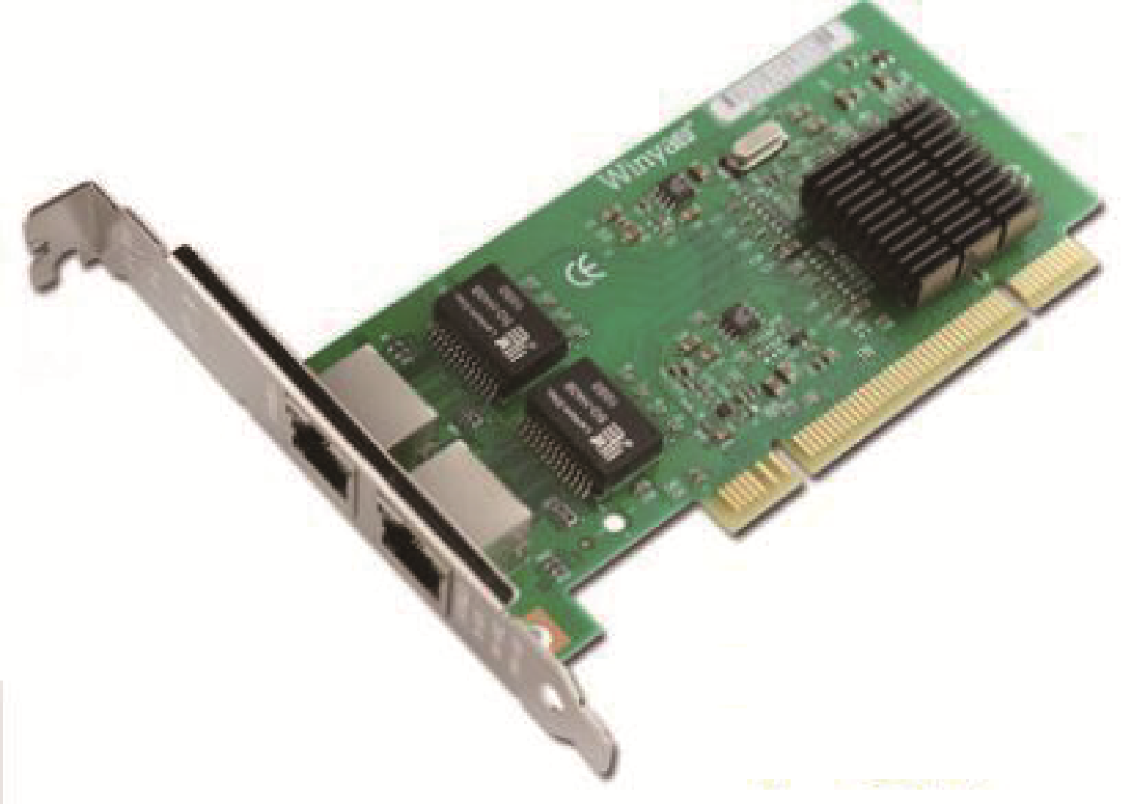

图2-2 网络适配器
对网卡而言，每块网卡都有一个唯一的网络结点地址，是网卡生产厂家在生产时烧入ROM中的，且绝对不会重复。它的基本功能如下。
(1) 接收数据的能力：接收来自其他网络设备(如其他网卡、集线器、交换机或者路由器等)传输过来的数据包，经过拆包，将其变成计算机可以直接识别的数据，通过主板上的总线将数据传输到所需设备(如CPU、RAM等)。
(2) 发送数据的能力：将电脑的数据封装成帧，并通过网线(对无线网络来说就是电磁波)将数据发送到网络上去。
(3) 地址识别能力：能够实现从并行到串行的数据转换、包的装配和拆装、网络存取控制，进行数据缓存，读取网络信号。目前主要有8位网卡和16位网卡。它的主要工作原理为，整理计算机发往网线的数据，在将数据分解为适当大小的数据包之后向网络上发送。

2．网卡的工作原理
网卡工作在OSI模型的最后两层，即物理层和数据链路层。在很多网卡中，这两个部分是做到一起的。它们之间的关系是PCI总线接MAC总线，MAC接PHY，PHY接网线。
(1) 物理层定义了数据传送与接收所需要的电信号与光信号、线路状态、时钟基准、数据编码和电路等，并向数据链路层设备提供标准接口。物理层的芯片称为PHY。
(2) 数据链路层提供寻址机构、数据帧的构建、数据差错检查、传送控制、向网络层提供标准的数据接口等功能。以太网卡中数据链路层的芯片称为MAC控制器。

3．网卡的分类
我们日常使用的网卡都是以太网网卡。网卡按其传输速度，可分为10M网卡、10/100M自适应网卡以及千兆(1000M)网卡。目前常用的是10/100M自适应网卡，它的价格便宜，比较适合于一般用途。千兆网卡主要用于高速的服务器。
网卡按其主板上的总线类型，可分为ISA、VESA、EISA、PCI等接口类型。ISA网卡又可分为8位和16位两种。由于ISA网卡最多只有11M的带宽速度，故目前ISA接口的网卡已越来越不能满足现代网络环境的需求。8位ISA网卡目前已被淘汰，市场上常见的是16位ISA接口的10M网卡，它的唯一好处是价格低廉，如比较有名的NE2000等，适用于如网吧等要求不高的场合。虽然VESA、EISA网卡速度快，但价格较贵，市场上很少见。目前市场上的主流网卡是PCI接口的网卡。PCI网卡的理论带宽为32位133M，PCI网卡又可分为10M PCI网卡和10/100M PCI自适应网卡两种类型。
网卡按其连线的插口类型，可分为RJ-45水晶口、BNC细缆口、AUI三类，以及综合这几种插口类型于一身的2合1、3合1网卡。RJ-45插口采用10Base-T双绞线网络接口类型。它的一端是计算机网卡上的RJ-45插口，另一端是集线器(Hub)上的RJ-45插口。BNC接头是采用10Base-2同轴电缆的接口，它同带有螺旋凹槽的同轴电缆上的金属接头相连，如T形接头等。AUI接头很少使用。
除了以上网卡类型以外，市面上还经常见到服务器专用网卡、笔记本专用网卡、USB接口网卡等。笔记本专用网卡是为方便笔记本电脑联入局域网或互联网而专门设计的，主要有只能联入局域网的局域网卡和既能访问局域网又能访问互联网的局域网/Modem网卡。它一端接电话接口，一端连RJ-45接口。USB网卡是外置的，它一端为USB接口，一端为RJ-45接口，也分为10M和10/100M自适应两种。

2.1.4 中继器
中继器(Repeater)又称为转发器，是连接网络线路的一种装置，常用于两个网络结点之间物理信号的双向转发工作，如图2-3所示为中继器的一种。中继器是最简单的网络互联设备，主要完成物理层的功能，负责在两个结点的物理层上按位传递信息，完成信号的复制、调整和放大，以此来延长网络的长度。

图2-3 RJ-45端口中继器
由于存在损耗，在线路上传输的信号功率会逐渐衰减，衰减到一定程度时会造成信号失真，因此会导致接收错误。中继器就是为解决这一问题而设计的。它完成物理线路的连接，对衰减的信号进行放大，保持信号与原数据相同。
一般情况下，中继器的两端连接的是相同的媒体，但有的中继器也可以完成不同媒体的转接工作。从理论上讲，中继器的使用是无限的，网络也因此可以无限延长。而事实上这是不可能的，因为网络标准中对信号的延迟范围作了具体的规定，中继器只能在规定范围内进行有效的工作，否则会引起网络故障。以太网络标准中就约定了一个以太网上只允许出现5个网段，最多使用4个中继器，而且其中只有3个网段可以挂接计算机终端。

2.1.5 集线器
集线器也称为集散器或Hub，算得上是一种特殊的多端口中继器，作为网络传输介质的中央结点，它克服了介质单一通道的缺陷。图2-4所示为集线器。以集线器为中心的优点是：当网络系统中某条线路或某结点出现故障时，不会影响网络上其他结点的正常工作。
集线器可分为无源(Passive)集线器、有源(Active)集线器和智能(Intelligent)集线器。
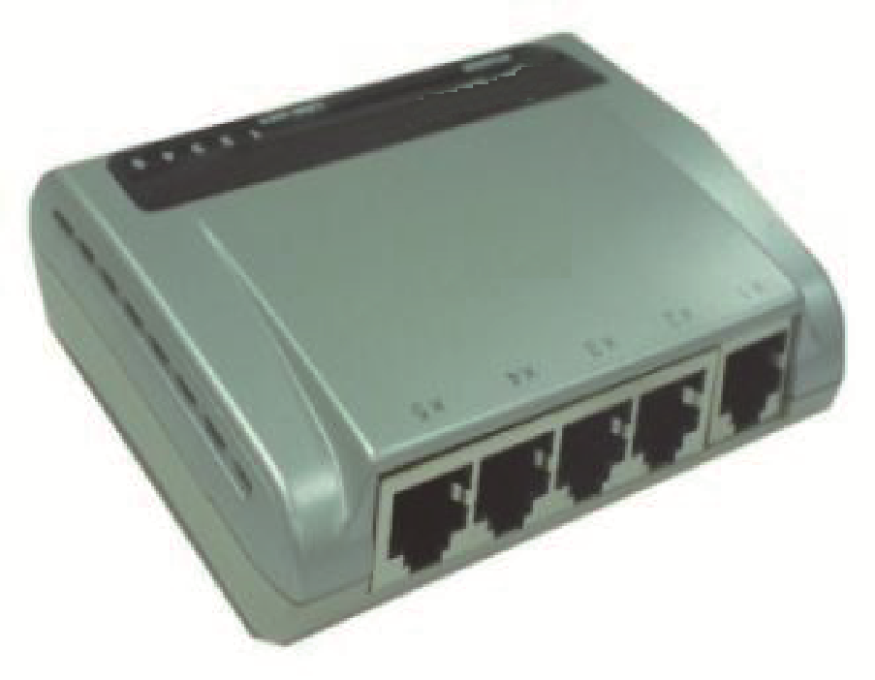

图2-4 集线器
(1) 无源集线器只负责把多段介质连接在一起，不对信号做任何处理，每种介质段只允许扩展到最大有效距离的一半。
(2) 有源集线器类似于无源集线器，但它具有对传输信号进行再生和放大从而扩展介质长度的功能。
(3) 智能集线器除具有有源集线器的功能外，还可将网络的部分功能集成到集线器中，如网络管理、选择网络传输线路等。
集线器的端口类型有两种：一种用于连接RJ-45端口，这种端口可以有8、12、16、24个；另一种用于连接粗缆的AUI端口的向上连接的端口。
集线器的特点如下。
(1) 表面上看，使用集线器的局域网在物理上是一个星型网，但由于集线器使用电子器件模拟实际电缆线的工作，因此整个系统仍然像传统的以太网那样运行。也就是说，使用集线器的以太网在逻辑上仍是一个总线网，各工作站使用的还是CSMA/CD协议，并共享逻辑上的总线。网络中的各个计算机必须竞争对传输媒体的控制权，并且在一个特定时间至多只有一台计算机能够发送数据。因此，这种10Base-T以太网又称为星型总线(Star-shaper Bus)。用集线器可将多个网段连接成一个大的局域网，如图2-5所示。

图2-5 集线器将多个网段连接成一个局域网
(2) 一个集线器有许多端口，每个端口通过RJ-45插头用两对双绞线与一个工作站上的网卡相连。因此，一个集线器很像一个多端口的转发器。
(3) 集线器和转发器都工作在物理层，它的每个端口都具有发送和接收数据的功能。当集线器的某个端口接收到工作站发来的数据时，简单地将该数据向所有其他端口转发。若两个端口同时有信号输入(即发生碰撞)，那么所有的端口都收不到正确的帧。
(4) 集线器采用了专门的芯片，进行自适应串音回波抵消。这样就可使端口转发出去的较强信号不至于对该端口接收到的较弱信号产生干扰。每个数据在转发之前还要进行再生整形并重新定时。
集线器本身必须非常可靠。现在堆叠式集线器由4～8个集线器以一个叠在另一个上面的方式构成。集线器一般有少量的容错能力和网络管理功能。模块化的机箱式智能集线器有很高的可靠性，它全部的网络功能都以模块方式实现。各模块可进行热插拔，可在不断电的情况下更换或增加新模块。集线器上的指示灯还可显示网络上的故障情况，这给网络的管理带来了很大的方便。

2.1.6 网桥
网桥(Bridge)又称桥接器，是一个局域网与另一个局域网之间建立连接的桥梁，如图2-6所示。从协议层次来看，网桥工作在数据链路层，它根据MAC帧的目的地址对收到的数据帧进行转发。网桥具有过滤帧的功能，当网桥收到一个帧时，并不是向所有的端口转发此帧，而是先检查此帧的目的MAC地址，然后确定将该帧转发到哪一个端口。
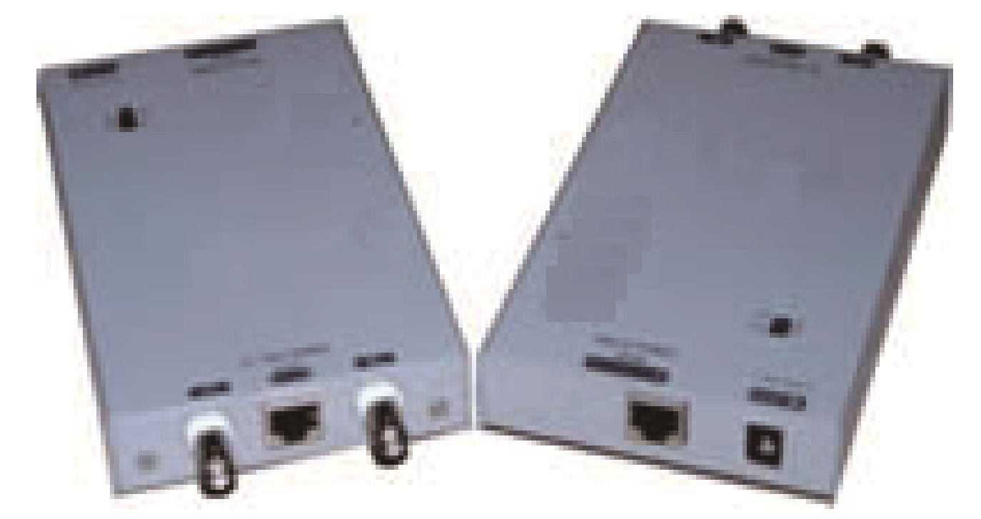

图2-6 网桥

1．网桥的结构
图2-7给出了一个网桥的内部结构要点。最简单的网桥有两个端口，复杂的网桥可以有更多的端口，网桥的每个端口与一个网段相连。在图2-7所示的网桥中，其端口1与网段A相连，端口2连接到网段B。网桥从端口接收网段上传送的各种帧，每当收到一个帧时，就先暂存在其缓存中。若此帧未出现差错且欲发往的目的站MAC地址属于另一个网段，则通过查找转发表，将收到的帧通过对应的端口转发出去。若该帧出现差错，则丢弃此帧。因此，仅在同一个网段中通信的帧不会被网桥转发到另一个网段去，因此不会加重整个网络的负担。例如，设网段A上的三个站H1、H2、H3的MAC地址分别为MAC1、MAC2、MAC3；网段B上的三个站H4、H5、H6的MAC地址分别为MAC4、MAC5、MAC6。若网桥的端口1收到站H1发给站H5的帧，则在查找转发表后，把这个帧送到端口2转发给网段B，然后再传给站H5。若端口1收到站H1发给站H2的帧，由于目的站对应的端口就是这个帧进入网桥的端口1，表明不需要经过网桥转发，于是丢弃这个帧。
网桥是通过内部的端口管理软件和网桥协议实体来完成上述操作的。站表也叫作转发数据库或路由目录。

2．网桥的优缺点
使用网桥可以带来以下好处。
(1) 过滤通信量。网桥工作在链路层的MAC子层，可以使局域网各网段成为隔离的碰撞域，从而减轻了扩展局域网上的负荷，同时也减小了扩展局域网上的帧的平均时延。工作在物理层的转发器就没有网桥的这种过滤通信量的功能。

图2-7 网桥的内部结构
(2) 扩大了物理范围，因而增加了整个局域网上工作站的最大数目。
(3) 提高了可靠性。当网络出现故障时，一般只影响个别网段。
(4) 可互联不同物理层、不同MAC子层和不同速率(如10Mbps和100Mbps以太网)的局域网。
当然，网桥也有一些缺点，具体如下。
(1) 由于网桥对接收的帧要先存储和查找转发表然后才转发，这就增加了时延。
(2) 在MAC子层并没有流量控制功能。当网络上的负荷很重时，网桥中的缓存可能因不够而发生溢出，以致发生帧丢失现象。
(3) 使用网桥进行扩展的局域网称为一个广播域。网桥只适合用户数不太多(不超过几百个)和通信量不太大的局域网，否则会因传播过多的广播信息而产生网络拥塞。这就是所谓的广播风暴。

2.1.7 交换机
网络交换技术是一种结构化的网络解决方案，是计算机网络发展到高速传输阶段而出现的一种新的网络应用形式。它不是一项新的网络技术，而是现有网络技术通过交换设备提高性能。图2-8所示为普通交换机。

图2-8 普通交换机

1．交换机的功能
以太网交换技术(Switch)是于20世纪90年代初在多端口网桥的基础上发展起来的，实现OSI模型的下两层(即物理层和数据链路层)协议。它与网桥有着千丝万缕的关系，甚至被业界称为“许多联系在一起的网桥”。因此现在的交换技术并不是什么新的标准，而是现有技术的新应用，是一种改进了的局域网桥。与传统的网桥相比，它能提供更多的端口(4～88个)、更好的性能、更强的管理功能以及更便宜的价格。而现在，局域网交换机也实现了OSI参考模型的第三层协议，将二层转发与三层路由选择功能相结合，形成了三层交换机，并已成为现代局域网的核心设备。相对于三层交换机，我们把二层交换机称为传统交换机。在本书中，若不特别说明，交换机指的便是传统的二层交换机。
以太网交换机与电话交换机相似，除了提供存储转发(Store-and-Forward)方式外，还提供其他的桥接技术，如直通方式(Cut Through)。
直通方式的以太网络交换机可以理解为在各端口间纵横交叉的线路矩阵电话交换机。它在输入端口检测到一个数据包时，检查该包的包头，获取包的目的地址，启动内部的动态查找表转换成相应的输出端口，将输入与输出交叉处接通，把数据包直接交付到相应的端口，实现交换功能。由于不需要存储，延迟(Latency)非常小、交换非常快，这是它的优点。它的缺点是：因为数据包的内容并没有被交换机保存下来，所以无法检查所传送的数据包是否有误，不能提供错误检测功能；由于没有缓存，不能将具有不同速率的输入/输出端口直接接通；而且当网络交换机的端口增加时，交换矩阵变得越来越复杂，实现起来相当困难。
存储转发方式是计算机网络领域应用最为广泛的方式，它把输入端口的数据包先存储起来，然后进行CRC(奇偶校验)检查，在对错误包处理后才取出数据包的目的地址，通过查找表转换成输出端口送出包。正因为如此，存储转发方式在数据处理时延时大，这是它的不足；但是它可以对进入交换机的数据包进行错误检测，尤其重要的是它可以支持不同速度的输入、输出端口间的转换，从而保持高速端口与低速端口间的协同工作。

2．交换机的分类
由于交换机市场发展迅速，产品繁多，而且功能越来越强，所以也可按企业级、部门级、工作组级、桌面级进行分类。
交换机的端口类型有以下几种：一类是用于连接RJ-45端口，这类交换机可以有8、12、16、24个端口；另一类是用于连接粗缆的AUI端口，还有光纤接口等，后两种都是向上连接的端口。交换机有10Mbps、10/100Mbps自适应、100Mbps快速、千兆位交换机等多种，根据组网的需要，不同档次的交换机被应用到网络中的不同位置。图2-9所示为千兆位交换机。
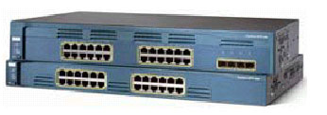

图2-9 千兆位交换机

3．集线器与二层交换机的区别
(1) 从OSI体系结构来看，集线器属于OSI的第一层物理层设备，而交换机属于OSI的第二层数据链路层设备。这也就意味着集线器只对数据的传输起到同步、放大和整形的作用，对数据传输中的短帧、碎片等无法进行有效的处理，不能保证数据传输的完整性和正确性；而交换机不但可以对数据的传输做到同步、放大和整形，而且可以过滤短帧、碎片等。
(2) 从工作方式来看，集线器是一种广播模式，也就是说集线器的某个端口在工作时，其他所有端口都能够收听到信息，容易产生广播风暴，当网络较大时网络性能会受到很大影响。那么用什么方法避免这种现象呢？交换机就能够起到这种作用。当交换机工作时，只有发出请求的端口和目的端口之间相互响应而不会影响其他端口，因此交换机能够隔离冲突域。但要注意的是，作为二层交换机，它不能抑制广播风暴的产生。
(3) 从带宽来看，集线器不管有多少个端口，所有端口都是共享一条带宽，在同一时刻只能有两个端口传送数据，其他端口只能等待，同时集线器只能工作在半双工模式下；而对于交换机而言，每个端口都有一条独占的带宽，当两个端口工作时并不影响其他端口的工作，同时交换机不但可以工作在半双工模式下，而且可以工作在全双工模式下。

2.1.8 路由器

1．路由器的功能
路由器在互联网中起着重要的作用，它连接两个或多个物理网络，负责将从一个网络接收到的IP数据包经过路由选择转发到一个合适的网络中。一般说来，异种网络互联与多个子网互联都应采用路由器来完成。
路由器(Router)是网络层的互联设备，可将多个不同的逻辑网(即子网)相互连接从而形成一个互联网络，如图2-10所示。网桥或传统交换机互联起来的网络则是一个独立的逻辑网。

图2-10 路由器将两个局域网连接成互联网络
路由器具有判断网络地址和选择路径的功能，它能在多网络互联环境中建立灵活的连接，可用完全不同的数据分组和介质访问方法连接各种子网。路由器只接收源端或其他路由器的信息，属于网络层的一种互联设备。它不关心各子网使用的硬件设备，但要求运行与网络层协议一致的软件。
路由器可以连接不同的传输介质，如同轴电缆、双绞线、光缆、微波、卫星等；可以连接不同的介质访问控制方法，如CSMA/CD(以太网)和Token Ring(令牌环网)；可以连接不同的拓扑结构，如总线型、环型、星型、树型等；可以连接不同的编址方法，如以太网、令牌环网采用6字节地址，而ATM地址用20字节表示；可以连接不同的分组长度，如以太网帧的最大长度是1518字节，令牌环网上的最大长度是8198字节，而ATM的一个信元只有53字节；可以连接不同的协议规范；可以连接不同的协议功能定义和不同的协议格式等；可以连接不同的服务类型，如面向连接服务和无连接服务(ATM是面向连接的，而以太网是无连接)。

2．路由器的分类
(1) 从能力上，路由器可分为高端路由器和中低端路由器。各厂家的划分标准并不完全一致。通常将背板交换能力大于40Gbps的路由器称为高端路由器，而背板交换能力在40Gbps以下的路由器称为中低端路由器。以市场占有率最大的Cisco公司为例，12000系列为高端路由器，7500以下系列为中低端路由器。
(2) 从结构上，路由器可分为模块化结构与非模块化结构。通常中高端路由器为模块化结构，低端路由器为非模块化结构。
(3) 从网络位置上，路由器可分为核心路由器与接入路由器。核心路由器位于网络中心，通常使用高端路由器，要求快速的包交换能力与高速的网络接口，通常是模块化结构。接入路由器位于网络边缘，通常使用中低端路由器，要求相对低速的端口以及较强的接入控制能力。
(4) 从功能上，路由器可分为通用路由器与专用路由器。一般所说的路由器为通用路由器，专用路由器通常为实现某种特定功能而对路由器接口、硬件等作专门优化。例如接入服务器用作接入拨号用户，增强了PSTN接口以及信令能力；VPN路由器增强隧道处理能力以及硬件加密；宽带接入路由器强调宽带接口数量及种类。
(5) 从性能上，路由器可分为线速路由器以及非线速路由器。通常线速路由器是高端路由器，能以媒体速率转发数据包；中低端路由器是非线速路由器。但是一些新的宽带接入路由器也有线速转发能力。
本节只是简单地介绍了路由器的基础知识，更多的路由方面的知识将在后续章节中讲述。

2.2 网络设备的连接
网络设备的连接看似简单，好像都是直接用网线插入网络接口中，但其实这只是表面现象。在一些小型、非智能网络中，这样是可以一次成功的；但是对于中型以上，特别是网络结构比较复杂的网络，必须遵循一定的原则，否则可能造成网络通信不畅，甚至无法通信。正确的连接是保证网络设备高效运转的前提。

2.2.1 网络设备的总体连接方法
目前在企业局域网中最主要的网络设备是交换机和路由器，这两种主要网络设备的连接又是有相应规则的。通过前面的学习，我们知道交换机分为二层交换机与三层交换机，三层交换机主要用来连接整个网络的不同子网，一般处于网络的核心位置；而二层交换机一般处于网络的末端，用于桌面设备或组用户的接入。路由器一般处于网络的边缘，经防火墙与网络的核心交换机连接在一起，通常的连接顺序是核心交换机——防火墙——路由器，如图2-11所示。有些路由器集成防火墙功能，有些防火墙集成路由器功能，这时只用一种设备即可。

图2-11 路由器与核心交换机的连接
在如图2-11所示的方案中，内部网络核心交换机与网络防火墙的内部网络专用端口连接，防火墙的外部网络专用端口与边界路由器的局域网(LAN)端口连接，最终通过路由器的广域网端口与其他网络(包括外部专用网和广域网，如互联网等)连接。在这样一种网络中，防火墙通常还有一个专门用于连接内部网络中公共部分的以太网端口，用于为像Web服务器、E-mail服务器和FTP服务器等这种向公共用户提供服务的服务器提供特殊安全防护策略，形成一个非军事化区域(DMZ)。
除了以上介绍的连接方式需要遵循一定的原则外，连接网络设备的传输介质也有明确的规定，具体描述如下。
(1) 在10Base-TX、100Base-TX、1000Base-T双绞线以太网中，三类、四类、五类、超五类和六类100Ω的屏蔽或非屏蔽双绞线的最大长度为100m。
(2) 对于单一交换链接，1000Base-SX光纤千兆以太网采用带宽为160MHz/km的62.5/125μm多模光纤时，光纤最大长度为 220m；如果采用的是带宽为400MHz/km的50/125μm多模光纤，则光纤最大长度为500m；如果采用带宽为500MHz的50/125μm多模光纤，则光纤最大长度为550m。
(3) 对于单一交换链接，1000Base-LX光纤千兆以太网当采用9/125μm单模光纤时，光纤最大长度可达到5000m。
(4) 对于单一交换链接，100Base-FX光纤电缆的长度，多模光纤不超过2km，单模光纤不超过20km。
以上连接电缆长度的限制如表2-1所示，1000Base-SX网络的光纤长度限制如表2-2所示。

表2-1 各种以太网电缆长度限制
以太网标准 | 电缆类型 | 最大长度 | 接头类型
10Base-T | 三类、四类、五类100Ω UTP | 100m | RJ-45
100Base-T | 五类100Ω UTP | 100m | RJ-45
1000Base-SX | 50/125μm或62.5/125μm多模光纤 | 参见表2-2 | SC或ST
1000Base-LH | 9/125μm单模光纤 | 70km | SC或ST
1000Base-LX | 9/125μm单模光纤 | 5km | SC或ST
1000Base-T | 五类、超五类或六类100Ω UTP | 100m | RJ-45

表2-2 1000Base-SX网络电缆长度限制
光纤直径 | 光纤带宽/(MHz/km) | 最大长度/m
62.5/125μm | 160 | 220
62.5/125μm | 200 | 275
50/125μm | 400 | 500
50/125μm | 500 | 550

2.2.2 网络连接规则
因为网络技术的多样性，导致网络设备的连接也需要遵守一定的连接规则，否则，轻则可能严重影响设备性能的正常发挥，重则可能导致整个网络不能正常连接。

1．不对称交换网络的连接规则
不对称交换网络是指网络中各交换机的端口速率不完全一样。交换机通常是用高速率端口连接下级其他网络连接设备(如交换机、路由器)，或连接高性能的服务器和工作站；低速率端口则用于直接连接普通的工作站，如图2-12所示。这样一种连接方式同时解决了主要网络设备之间，以及服务器与设备之间的连接瓶颈。通过增加服务器和特殊应用工作站连接带宽，可有效地防止端口拥塞的问题，提高应用性能。

图2-12 不对称交换网络的连接

2．对称交换网络的连接规则
对称交换网络是指网络中各交换机的所有端口都有相同的传输速率。对称网络的连接策略非常简单，就是选择其中一台交换机作为中心交换机，然后将所有被频繁访问的设备(如其他下级交换机、服务器、打印机等)都连接至该交换机，其他设备则连接至一级交换机上，如图2-13所示。

图2-13 对称交换网络的连接
在该拓扑结构中，由于所有端口只需一次交换即可实现与频繁访问设备的连接，因此大幅度地提高了网络传输效率。需要注意的是，它对中心交换机性能的要求比较高，如果中心交换机的背板带宽和转发速率较差，将会影响整个网络的通信效率。

3．不同性能交换机的连接规则
这里所说的“交换机性能”是指交换机的总体连接性能，而不是指各个具体端口的连接性能，主要体现在交换机带宽及所应用的交换技术上。不同档次的交换机，背板带宽和转发速率存在很大区别。性能最好的企业级或部门级交换机作为核心交换机，位于网络的中心位置，用于实现整个网络中不同子网之间的数据交换；性能稍逊的部门级交换机作为骨干层交换机，用于实现某一网络子网内数据之间的交换；而性能最差的交换机作为工作组交换机，用于直接连接桌面计算机，为用户直接提供网络接入，如图2-14所示。

图2-14 不同性能交换机的连接

4．交换机级联时的电缆使用规则
级联是上一级交换机采用普通端口，下一级交换机可以采用普通端口，也可以采用专用的级联端口(即Uplink端口，也即MDI-II端口)的交换机连接方式。当相互级联的两个端口分别为普通端口(即MDI-X端口)和MDI-II端口时，使用直通线；当相互级联的两个端口均为普通端口(即MDI-X端口)时，使用交叉线，如图2-15所示。

图2-15 交叉线与直通线的使用
双绞线内8条细线的排列顺序遵循一定的规则。有两种国际标准，T568B(橙白—橙—绿白—蓝—蓝白—绿—棕白—棕)与T568A(绿白—绿—橙白—蓝—蓝白—橙—棕白—棕)。双绞线内的8根细线在两端RJ-45插头内的排列顺序(色谱)一致，都按T568A或T568B排列，叫作直通线。反之，排列顺序不一致，一端为T568A，另一端为T568B，符合如图2-16所示的规则，叫作交叉线。在做直通线时，一般采用T568B。

图2-16 第1、2、3、6插槽线的顺序发生交叉
一些交换机的每个端口为自适应端口，可以自行判断对方端口的属性，因此任意两个端口之间的连接都可以使用直通线。另外一些交换机使用一个普通端口兼做Uplink端口，并利用一个开关(MDI/MDI-X转换开关)在两种类型之间进行切换。

2.2.3 网络设备的主要接口

1．交换机主要接口
交换机用来进行局域网连接，所以它只有局域网(LAN)接口，没有像路由器那样的广域网接口。由于现在的局域网主要是双绞线或光纤以太网类型，同轴电缆以太网已非常少见，所以原来的粗同轴电缆AUI接口和细同轴电缆BMC接口在交换机中已基本不见了，取而代之的是RJ-45双绞线接口或SC光纤接口两种。另外，对于网管型交换机，还有一个用于本地配置的Console(控制台)接口。
(1) 双绞线RJ-45接口。双绞线RJ-45接口是最常见的网络接口类型，如图2-17所示。它专门用于连接双绞线这种铜缆传输介质，该接口最早在10Base-T以太网时代开始使用，直到今天的100Base-TX快速以太网和1000Base-TX千兆以太网仍在广泛使用。但是支持不同以太网标准的RJ-45接口所使用的双绞线类型有些不同，如最初10Base-T使用三类线，而目前主流的百兆快速以太网则需要使用五类或超五类双绞线；1000Base-TX千兆以太网需要使用超五类或六类双绞线。

图2-17 双绞线RJ-45接口
(2) SC光纤接口。光纤传输介质在100Base时代开始采用，但在当时的百兆速率下，与采用传统双绞线介质相比优势并不明显，而价格比双绞线贵许多，所以当时光纤没有得到广泛使用。光纤真正得到应用是从1000Base千兆技术开始的，因为在这种速率下，虽然也有双绞线介质方案，但其性能远不如光纤，且光纤在连接距离等方面具有非常明显的优势，非常适合城域网和广域网使用。
目前光纤传输介质的发展相当迅速，各种光纤接口也是层出不穷，但在局域网交换机中，无论是在100Base-FX网络还是1000Base-FX网络，光纤接口主要是SC类型。
SC接口的外观与RJ-45接口非常相似，但SC接口是长方形，缺口也更浅些，如图2-18所示。SC光纤接口中的接触弹片是一根铜柱，而RJ-45接口中是8条铜弹片。
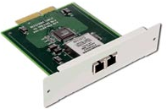
(a) SC光纤接口 (b) 光纤接口连接器的种类

图2-18 SC光纤接口
(3) Console接口。Console接口用来进行本地配置，在交换机中，只有网管型交换机才有Console接口。Console接口有多种类型，包括DB-9型、DB-9型串口，也有用RJ-45接口作为Console接口的，如图2-19所示。
无论何种接口，在进行交换机配置时，一般都需要通过专门的Console连线接至计算机(通常提前作终端)的串行口。Console线分为两种：一种是串行线，即两端均为串行接口(两端均为母头或一端为公头，另一端为母头)，两端可以分别插入计算机的串口和交换机的Console端口。另一种是两端均为RJ-45接头的扁平线；由于扁平线两端均为RJ-45接口，无法直接与计算机串口进行连接，因此必须同时使用一个RJ-45-to-DN-9的适配器。
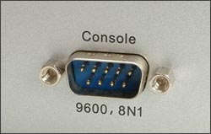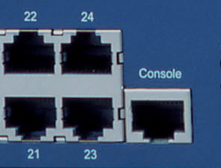
(a) DB-9型 (b) RJ-45型

图2-19 Console接口

2．路由器主要接口
相对于交换机来说，路由器的接口类型要丰富得多，既有内部局域网交换机接口(一般是RJ-45 双绞线以太网端口)，也有用于连接各种广域网的对应类型接口，还有用于本地配置的Console接口。
1) 局域网接口
(1) RJ-45接口。RJ-45接口与交换机中的RJ-45接口相同，但在路由器中各种标准下的RJ-45接口会有不同的标注。10Base-T 10Mbps以太网RJ-45接口在路由器中通常标识为ETH x(x为端口序列号，如ETH 1、ETH 2等)，如图2-20所示；100Base-TX以太网的RJ-45接口通常标识为10/100bTX。
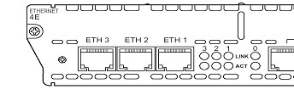

图2-20 RJ-45接口
(2) AUI端口。AUI端口是用来与粗同轴电缆连接的接口，它是一种D型15针接口，这在令牌环网或总线型网络中是比较常见的端口之一。路由器可以通过粗同轴电缆收发器实现与10Base-5 网络的连接，但更多的是借助于外接的收发转发器(AUI-to-RJ-45)实现与10Base-T以太网络的连接，当然，也可借助于其他类型的收发转发器实现与细同轴电缆(10Base-2)或光缆(10Base-F)的连接。AUI接口如图2-21所示。
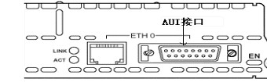

图2-21 AUI接口
(3) SC光纤接口。路由器的SC光纤接口与交换机的相同。在百兆以太网中以100bFX标识，在千兆以太网中标识为1000bFX，如图2-22所示。
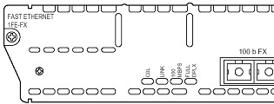

图2-22 SC光纤接口
2) 广域网接口
路由器是用来连接内、外部网络的，其中的局域网接口用来与内部局域网相连，因为目前的局域网主要采用双绞线和光纤两种介质，所以接口类型也相对简单。但外部网络，如广域网，其接口类型就非常复杂了。路由器为了满足用户的不同类型外部网络的连接，必须提供多种类型的外部网络接口，除了局域网中的RJ-45或AUI类型外，还可能需要有各种同步串口、异步串口以及ISDN BRI基群速率接口。
(1) 同步串口。在路由器的广域网连接中，应用最多的端口是同步串口(SERIAL)，标识是SERIAL x，其中的x表示接口序号，如图2-23所示。这种端口主要用于目前应用非常广泛的DDN、帧中继(Frame Delay)、X.25等广域网连接技术进行专线连接。这种同步端口一般要求非常高，同时通过这种端口连接网络的两端要求实时同步。
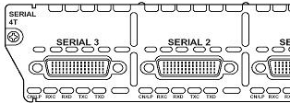

图2-23 同步串口
(2) 异步串口。异步串口(ASYNC)主要应用于Modem或Modem池的连接，标识是 ASYNC，如图2-24所示。它主要用于实现远程计算机通过公用电话网接入网络。异步端口相对于同步端口来说，在速率的要求上较低，它并不要求网络的两端保持实时同步，只要能连续即可，其主要原因是这种接口连接的通信方式速率较低。
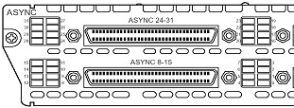

图2-24 异步串口
(3) ISDN BRI(基群速率)端口。ISDN BRI端口用于ISDN线路通过路由器实现与Internet或其他远程网络的连接，可实现128Kbps的通信速率。ISDN有两种速率连接端口，一种是ISDN BRI(基本速率接口)，另一种是ISDN PRI(基群速率接口)。ISDN BRI端口采用RJ-45标准，标识为BRI x，x表示接口序号，如图2-25所示。
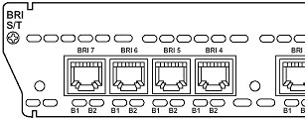

图2-25 ISDN BRI(基群速率)端口
3) 路由器的配置端口
路由器的配置端口有两个，分别是Console和AUX。Console通常用来进行路由器的基本配置，通过专用线与计算机连接；AUX用于路由器的远程配置连接。
(1) Console端口。Console端口使用配置专用连接，直接连接至计算机的串口，利用终端仿真程序进行路由器的本地配置。路由器的Console端口多为RJ-45端口。Console口的标识为CONSOLE，如图2-26所示。
(2) AUX端口。AUX端口为异步端口，为RJ-11电话线接口类型。它主要用于远程配置，也可用于拨号连接，还可通过收发器与Modem进行连接。AUX接口的标识是AUX，如图2-26所示。
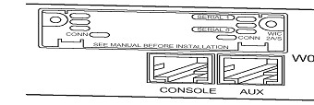

图2-26 Console端口与AUX端口

2.2.4 交换机互联方式
在交换机的连接中，与其他网络设备的连接都较简单，只需把连接相应设备和网线的水晶头插入相应的端口即可。除了与其他网络设备连接外，交换机有时还需与其他交换机互联，以满足网络性能需求不断提高和连接距离不断扩大的需求。这主要涉及三种技术，即级联、堆叠和集群。

1．级联
级联扩展模式是最常见的一种端口和距离扩展方式。目前常见的交换机级联，根据交换机的端口配置情况又有两种不同的连接方式。如果交换机配备有Uplink端口，如图2-27所示，则可直接用这个端口进行级联。需要注意的是，在这种级联方式中，上一层交换机采用的仍是普通以太网端口，仅下层交换机需要采用专门的Uplink端口。
因为级联端口的带宽通常较宽，所以这种级联方式的性能较好。采用此种级联扩展方式，交换机间的级联网线必须是直通线，不能采用交叉线，而且每段网线不能超过双绞线单段网线的最大长度100m。
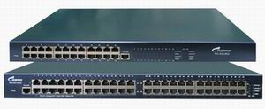
Uplink接口

图2-27 Uplink接口
另外一种级联方式是互联的两台交换机都通过普通端口进行连接。如果交换机没有专门提供Uplink级联端口，可用交换机的普通以太网端口进行交换机的级联，但这种方式的性能稍差，因为下级交换机的有效总带宽实际上就相当于上级交换机的一个端口带宽。在这种级联方式中要求采用交叉线，同样单段长度不能超过100m。
级联扩展模式是以太网扩展端口应用中的主流技术，它通过使用统一的网管平台实现对全网设备的统一管理，如拓扑管理和故障管理等。级联模式也面临着挑战。当级联层数较多，同时层与层之间存在较大的收敛比时，边缘结点之间由于经历了较多的交换和缓存，将出现一定的时延。解决方法是汇聚上行端口来减少收敛比，提高上级设备性能或减少级联的层次。在级联模式下，为保证网络的效率，一般建议层数不要超过4层。

2．堆叠
堆叠扩展模式是目前在以太网交换机上扩展端口时使用较多的另一类技术，是一种非标准化技术，各个厂商之间不支持混合堆叠，堆叠模式由各厂商制定。级联模式主要解决连接距离过长和扩展端口之间的矛盾，而堆叠扩展模式主要解决扩展端口和扩展带宽两方面的问题，所以堆叠通常是几台交换机堆叠在一起，采用专用堆叠电缆进行连接，如图2-28所示。
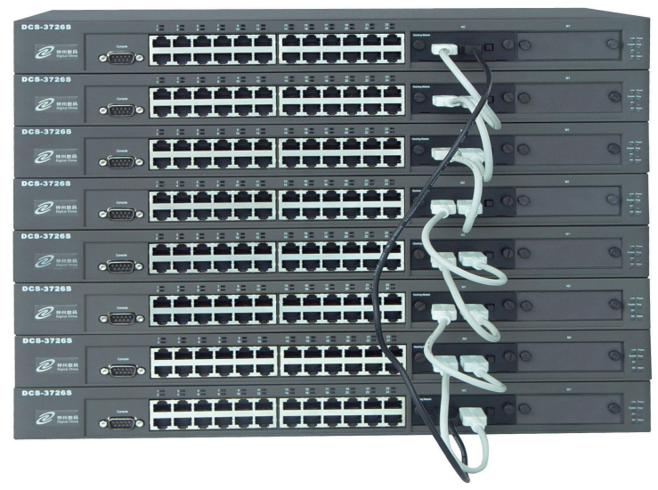

图2-28 堆叠扩展模式
当多台交换机连接在一起时，其作用就像一个模块化的交换机一样，堆叠在一起的交换机可当作一个单元设备进行管理。也就是说，堆叠的所有交换机从拓扑结构上可视为一台交换机，其中存在一个可管理交换机，利用它可对此可堆叠式交换机中的其他独立型交换机进行管理。可堆叠式交换机可以非常方便地实现对网络的扩充，是创建网络时最理想的选择。
交换机堆叠技术采用专门的管理模块和堆叠连接电缆，这样做的好处是：一方面增加了用户端口，能够在交换机之间建立一条较宽的宽带链路，这样，每个用户实际使用的带宽就有可能更宽；另一方面，多个交换机能够作为一台交换机使用，便于统一管理。
交换机堆叠与级联不一样，必须使用专门的端口，而且并不是所有的交换机都支持堆叠，支持堆叠的交换机都有两个用于堆叠的接口，分别标识为UP和DOWN，如图2-29所示。它们都是D型25孔接口，但是否同时具有这两个接口要视交换机所允许的堆叠级数而定。
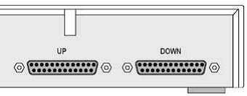

图2-29 UP与DOWN接口
可堆叠交换机也是有堆叠级数限制的，并不可以无限制堆叠，低档交换机一般只允许4级以下，而高档交换机则可能允许更多的堆叠级数。

3．集群
交换机集群技术是比较新的一种扩展连接技术，它可以较好地解决前两种扩展模式的一些不足。
级联方式容易造成交换机之间的瓶颈；虽然堆叠技术可以增加背板速率，能够消除交换机连接的瓶颈问题，但是受距离的限制很大，而且堆叠交换机的数量限制也比较严格。为了扩大对交换机堆叠的网络管理能力，Cisco公司推出了交换机集群(Switch Clustering)技术，该技术可看成是堆叠与级联技术的综合。这种技术可以将分散在不同地址范围的交换机逻辑地组合在一起进行统一管理。具体的实现方式是在集群之中选出一个Commander (管理者)，其他的交换机处于从属地位，由Commander统一管理。

2.2.5 路由器的硬件连接
路由器的硬件连接，按端口类型主要分为与局域网接入设备之间的连接、与广域网接入设备的连接以及与配置端口的连接三类。

1．路由器与局域网接入设备之间的连接
(1) RJ-45-to-RJ-45。这种连接方式是指路由器连接的两端都是RJ-45接口。如果路由器和集线设备均提供RJ-45端口，可以使用双绞线将集线设备和路由器的两个端口连接在一起。与集线设备之间的连接不同，路由器和集线设备之间的连接不使用交叉线，而是使用直通线；集线器设备之间的级联通常是通过级联端口进行的；路由器与集线器或交换机之间的互联是通过普通端口进行的。
(2) AUI-to-RJ-45。这种连接方式主要用于路由器与集线器的连接。如果路由器仅拥有AUI端口，而集线设备提供的是RJ-45端口，那么必须借助于AUI-to-RJ-45收发器才可实现两者之间的连接。当然，收发器与集线设备之间的双绞线跳线也必须使用直通线，连接示意如图2-30所示。
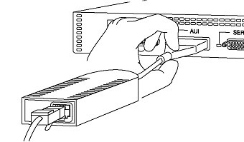

图2-30 AUI-to-RJ-45连接示意
(3) SC-to-RJ-45或SC-to-AUI。这种方式一般用于路由器与交换机之间的连接。如果交换机只有光纤端口，而路由设备提供的是RJ-45或AUI端口，则必须借助于SC-to-RJ-45或SC-to-AUI收发器才可实现两者之间的连接。收发器与交换机设备之间的双绞线跳线同样必须使用直通线。实际上交换机为纯光纤端口的情况非常少。

2．路由器与Internet接入设备的连接
路由器与互联网接入设备的连接情况主要有以下几种。
(1) 通过异步串口连接。异步串口主要与Modem连接，用于实现远程计算机通过公用电话网拨入局域网络。除此之外，也可用于连接其他终端。当路由器通过电缆与Modem连接时，必须使用AYSNC-to-DB25或AYSNC-to-DB25DB9适配器连接。路由器与Modem或终端的连接如图2-31所示。
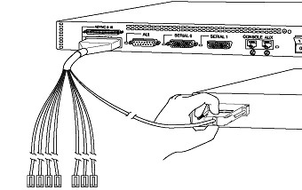

图2-31 路由器与Modem连接
(2) 通过同步串口连接。路由器支持的同步串行端口类型比较多，如Cisco系统可以支持五种类型的同步串行端口，分别是EIA/TIA-232接口、EIA/TIA-2449接口、V.35接口、X.21串行电缆接口和EIA-530接口。在连接时，只需看一下连接用线与设备端接口类型就可以正确地选择，如图2-32所示。
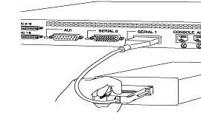

图2-32 通过同步串口连接
(3) 通过ISDN BRI端口连接。Cisco路由器的ISDN BRI模块一般分为两类：一类是ISDN BRI S/T模块，另一类是ISDN BRI U模块。前者必须与ISDN的NT1终端设备连在一起才能实现与Internet的连接。因为S/T端口只能连接数字电话设备，不适用于当前的状况，但通过NT1后就可连接现有的模拟电话设备。后者由于内置有NT1模块，它的U端口可以直接连接模拟电话外线，因此无须外接ISDN NT1就可以直接连接至电话线墙板插座。

3．配置端口的连接
(1) Console端口的连接方式。当使用计算机配置路由器时，必须使用专门的电缆将路由器的Console端口与计算机的串口连接在一起。根据端口类型的不同，应选择不同的连接电缆。根据不同的接口类型，选择相应的RJ-45-to-DB-9或RJ-45-to-DB-25收发器进行转接。
(2) AUX端口的连接方式。当需要通过远程访问方式实现对路由器的配置时，需要使用AUX端口。AUX接口的结构与RJ-45一样，只是里面对应的电路不同，实现的功能也不同。通过AUX端口与Modem连接，必须借助于RJ-45-to-DB-9或RJ-45-to-DB-25收发器进行转接。

2.3 网络设备的配置
交换机(路由器也一样)的配置方式一般有两大类：本地配置和远程配置。本地配置是直接连接计算机所进行的配置；而远程配置是通过网络方式进行的配置。在远程配置中又有Telnet、Web等几种方式。首先要进行的必须是本地配置，因为只有在本地才可以配置交换机的基本信息(如IP地址信息)，从而为其他配置打下基础。在本地也可以配置其他所有参数，只是本地配置方式在交换机安装、固定后不方便进行，一般只适用于新买的交换机等设备的初始配置。

2.3.1 交换机配置方式

1．本地配置方式
本地配置方式是通过交换机控制端口Console(也称管理端口，有9针DB-9、25针DB-25串口和RJ-45以太网端口等多种类型)连接到计算机的串口，利用超级终端进行的一种配置方式。它可以对其他设备进行全面配置，其中最基本的就是配置交换机IP地址、网关等信息。只有本地配置才能为交换机配置IP地址，也只有配置了静态IP地址才能用其他远程方式进行交换机配置。无论是Web方式还是Telnet方式都需要用到IP地址，这一点适用于所有品牌的交换机配置。
具体配置步骤如下。
(1) 如图2-33所示，用随机提供的配置电缆连接交换机的Console端口和计算机的COM端口。
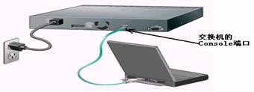
交换机的
Console端口

图2-33 交换机与计算机连接
(2) 开启交换机和计算机电源，进入Windows系统，执行“开始”→“所有程序”→“附件”→“通信”→“超级终端”命令，打开如图2-34所示的“连接描述”对话框。在其中为该终端连接指定一个连接名称，也可以选择一个连接图标。
(3) 单击“确定”按钮，进入如图2-35所示的“连接到”对话框，在“连接时使用”下拉列表框中选择该连接中交换机设备所使用的计算机通信端口即可。
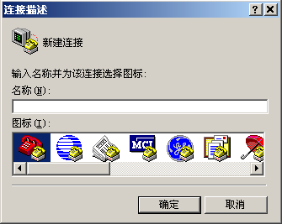

图2-34 “连接描述”对话框
(4) 单击“确定”按钮，进入如图2-36所示的“COM1属性”对话框。在其中可以配置该连接的具体参数，只需在“每秒位数”下拉列表框中选择9600(串口连接速率)选项，其他保持默认设置即可。

2．远程配置方式
本地配置需要使用专门的Console端口进行，远程配置则可通过交换机的普通端口进行。如果是堆叠型的，也可以把几台交换机堆在一起进行配置，这时它们实际上是一个整体，一般只有一台交换机具有网管能力。同时，远程配置方式中不再需要超级终端软件，而是以Telnet方式或Web浏览器方式实现与被管理交换机的通信。
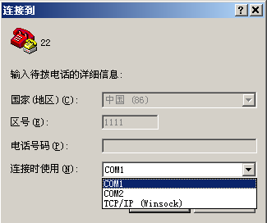  图2-35 “连接到”对话框 | 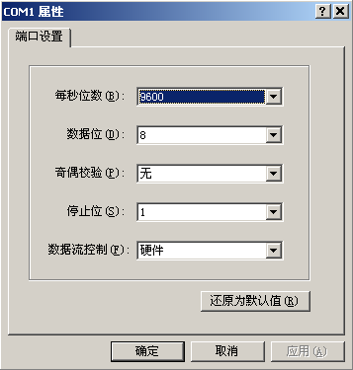  图2-36 “COM1属性”对话框
因为本地配置方式中已为交换机配置好了IP地址(具体的配置方法将在后面介绍)，所以可以通过IP地址与交换机进行通信。下面以Telnet方式为例说明远程配置方法。
Telnet是一种远程访问协议，可以用它登录到远程计算机、网络设备或专用TCP/IP网络。Windows 95/98及其后的Windows系统、UNIX/Linux系统中都内置有Telnet客户端程序，可直接用它来实现与远程交换机的通信。
在使用Telnet连接至交换机之前，应当确认已经做好以下准备工作。
- 在用于管理的计算机中安装有TCP/IP协议，并配置好IP地址信息，与交换机有网路可达。
- 在被管理的交换机上已经配置好IP地址信息。如果尚未配置IP地址信息，必须通过Console端口进行本地设置。
- 在被管理的交换机上已设置了Telnet远程登录权限与特权模式权限。
在计算机上运行Telnet客户端程序，并登录至远程交换机。假定交换机的IP地址为61.159.62.182，下面只介绍进入配置界面的方法，至于如何配置要视具体情况而定，这里不作具体介绍。进入配置界面的步骤很简单，只需简单的两步，具体如下。
(1) 单击“开始”按钮，在弹出的菜单中选择“运行”命令，在“运行”对话框中输入“telnet 61.159.62.182”命令(也可以先不输入IP地址，在进入Telnet主界面后再进行连接，但是这样会多一步，直接输入要连接的IP地址更好些)，如图2-37所示。如果已为交换机配置了名称，也可以直接在Telnet命令后面空一个格后输入交换机的名称。
(2) 单击“确定”按钮，建立与交换机的连接，成功后会显示相关信息，并给出操作菜单，这时可根据需要进行配置。
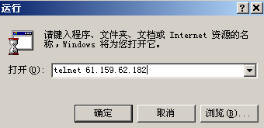

图2-37 在“运行”对话框中输入进行Telnet连接的命令

2.3.2 交换机配置模式与命令
各厂家的交换机产品的配置方法相似，在此以锐捷公司的设备为例来说明交换机的基本配置方法。
锐捷交换机的命令行操作模式主要包括四种：用户模式、特权模式、全局配置模式及端口模式。
- 用户模式：这是进入交换机后得到的第一种操作模式，在该模式下可以简单查看交换机的软硬件版本信息，并进行简单的测试。用户模式的提示符为“switch>”。
- 特权模式：这是由用户模式进入的下一级模式，在该模式下可以对交换机的配置文件进行管理，查看交换机的配置信息，进行网络的测试和调试等。在用户模式下输入enable命令及密码可进入特权模式。特权模式的提示符为“switch#”，例如：

switch>enable
Enter password:
switch#

- 全局配置模式：这是特权模式的下一级模式，在该模式下可以配置交换机的全局性参数(如主机名、登录信息等)也可以进入下一级配置模式，对交换机的具体功能进行配置。全局配置模式的提示符为“switch(config)#”。进入全局配置模式的命令为：

switch#config terminal
switch(config)#

- 端口模式：这是全局配置模式的下一级模式，在该模式下可以对交换机的端口进行参数配置。端口模式的提示符为“switch(config-if)#”。在全局配置模式下输入命令“interface(端口号)”，即可进入端口配置模式，例如：

switch(config)# interface Ethernet0/1
switch(config-if)

从一个模式退回到上一级模式时，使用退出命令exit。直接退到特权模式的命令为end。
表2-3列出了部分交换机的基本配置命令。

表2-3 部分交换机的基本配置命令
基本配置命令 | 配置模式 | 说 明
switch>? | 用户模式 | 显示当前模式下所有的可执行命令
switch#show running-config | 特权模式 | 查看交换机当前生效的配置信息
switch#show version | 特权模式 | 查看交换机版本信息
switch#show mac-address-table | 特权模式 | 查看交换机当前的MAC地址表信息
switch#show interface fa0/3 | 特权模式 | 查看端口配置信息
switch(config)#hostname xx | 全局配置模式 | 配置交换机设备名称
续表
基本配置命令 | 配置模式 | 说 明
switch(config)#banner motd & | 全局配置模式 | 配置每日提示信息，&为终止符
switch(config-if)#speed 100 | 端口模式 | 配置端口速率为100Mbps
switch(config-if)#no shutdown | 端口模式 | 开启端口，使端口转发数据

需要注意的是，不同的命令需要在不同的配置模式下执行，如查看信息一般在特权模式下进行，配置交换机全局参数要在全局配置模式下进行，而配置端口相关参数则要在端口模式下进行。

2.3.3 路由器配置方式
一般来说，可以用以下五种方式配置路由器。
- 控制台端口(Console)与终端或运行终端仿真软件的计算机相连。
- AUX端口连接Modem，通过电话线与远方的终端或运行终端仿真软件的计算机相连。
- 通过网络上的TFTP服务器。
- 通过网络上的Telnet程序。
- 通过网络上的SNMP网管工作站。
与交换机一样，路由器的第一次设置必须通过第一种方式进行，此时终端的硬件设置也与前面所讲的交换机设置相同。

2.3.4 路由器配置模式与命令
路由器的主要配置模式与交换机基本相同，也主要包括四种模式：用户模式、特权模式、全局配置模式及端口模式。模式转换的方法也是相同的。由于路由器的功能与交换机不同，所以还存在其他交换机没有的特有模式，如路由配置协议。
路由器的配置环境与交换机也是相似的，但提示符不同，交换机的设备初始名称为Switch，而路由器的设备初始名称为Router。当然，厂家不同，其指定的设备初始名称也有差别，如锐捷路由器的初始名称为Red-Giant。
表2-3中给出的部分交换机命令在路由器中也是通用的。表2-4列出了另外一部分路由器的基本配置命令。

表2-4 部分路由器的基本配置命令
基本配置命令 | 配置模式 | 说 明
router(config)#interface serial 1/2 | 全局配置模式 | 显示当前模式下的所有可执行命令
router(config-if)# ip address 1.1.1.1 255.255.255.0 | 端口模式 | 配置端口的IP地址
router(config-if)#clock rate 64000 | 端口模式 | 配置端口的时钟频率
router(config-if)#bandwidth 512 | 端口模式 | 配置端口的带宽速率
router#show ip interface serial 1/2 | 特权模式 | 查看端口的IP协议相关属性
交换机与路由器的配置命令很丰富，本章只给出了部分基本的操作命令，后继章节中将结合知识点给出其他配置命令。

2.3.5 网络设备实现远程配置实例
现网络中有一台二层交换机S1需要实现远程管理，请帮其实现。
【分析】要实现远程管理，S1必须具备三个条件：已设管理IP地址、已设特权密码、已设enable登录密码，这三点需要通过本地管理配置实现。
【配置过程】
(1) 搭建网络环境如图2-38所示。本地管理终端H1通过配置线连接S1的Console口，建立本地配置通道。
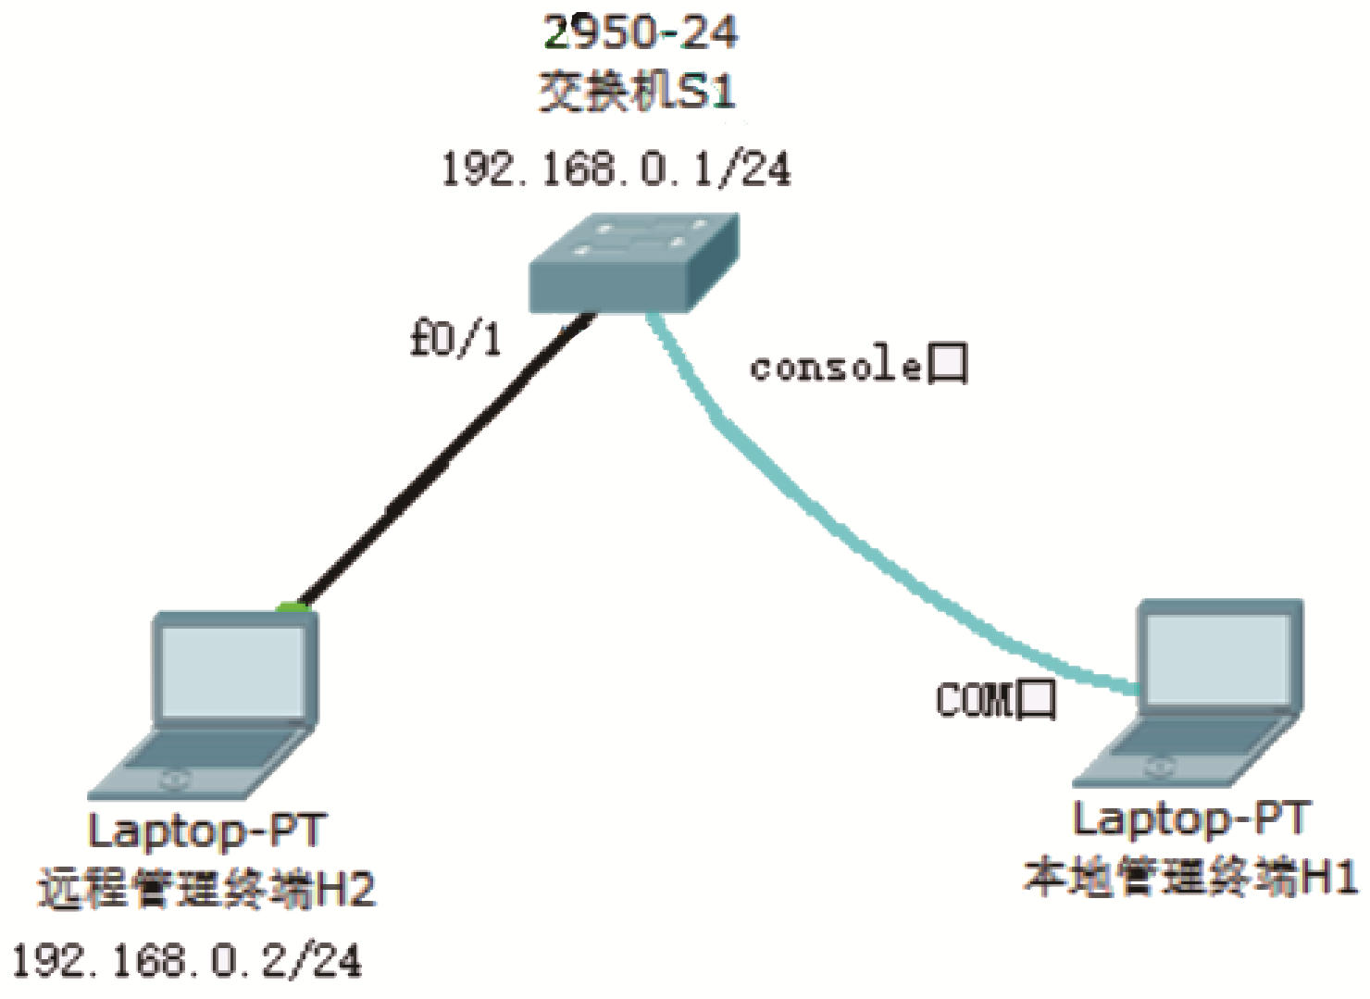

图2-38 网络设备配置拓扑图
(2) 在H1上选择“开始”→“程序”→“附件”→“通讯”→“超级终端”命令，打开超级终端，出现com属性配置界面，设置波特率为9600bps、数据位为8、停止位为1、奇偶校验为无、数据流控制为无，单击“确定”按钮，进入如图2-39所示的命令行窗口。
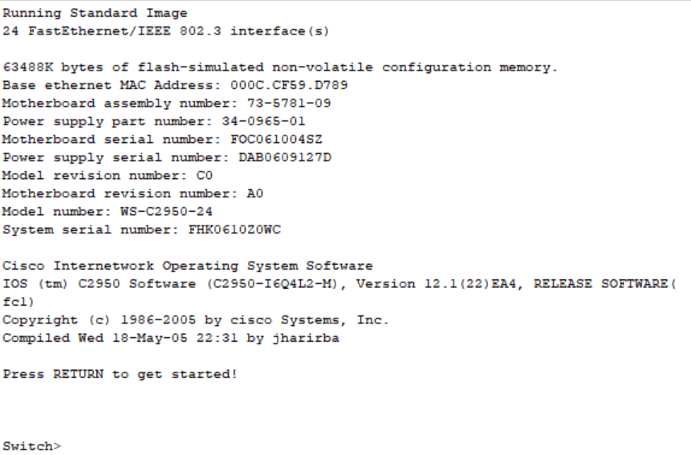

图2-39 本地配置命令行界面
(3) 进行本地基本参数配置。
对交换机进行管理IP地址设置，命令如下：

Switch>enable
Switch#conf t
Enter configuration commands, one per line. End with CNTL/Z.
Switch(config)#interface vlan 1
Switch(config-if)#ip address 192.168.0.1 255.255.255.0
Switch(config-if)#no shutdonw
%LINK-5-CHANGED: Interface Vlan1, changed state to up
%LINEPROTO-5-UPDOWN: Line protocol on Interface Vlan1, changed state to up
Switch(config-if)#exit

设置特权模式密码，命令如下：

Switch(config)#enable secret aaa

设置enable远程登录密码，命令如下：

Switch(config)#line vty 0 4
Switch(config-line)#login
% Login disabled on line 1, until 'password' is set
% Login disabled on line 2, until 'password' is set
% Login disabled on line 3, until 'password' is set
% Login disabled on line 4, until 'password' is set
% Login disabled on line 5, until 'password' is set
Switch(config-line)#password 123
Switch(config-line)#exit
Switch(config)#

(4) 在远程管理终端H2上进行远程访问。
要实现远程访问，先要保证H2与S1有网路可达，从拓扑结构上看，H2通过双绞线与S1的f0/1端口相连，具备物理连接性。从IP地址上看，二者在同一网段，可以互访，也具备逻辑连接性。所以可以判定具备远程访问条件。
如图2-40所示，开启H2的DOS命令行模式，输入“telnet 192.168.0.1”命令，提示密码验证；输入telnet密码，进入到“switch>”模式；输入“enable”命令，提示特权密码验证，输入特权密码，进入到“switch#”模式。这样，就可以像在本地配置模式中一样进行远程配置了。
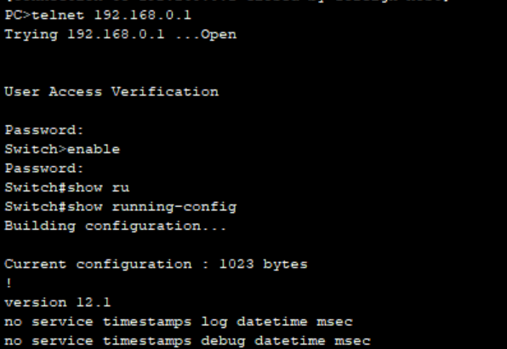

图2-40 在H2上进行远程访问

思 考 题
1．网络服务器提供的常用服务包括哪些？
2．简述网络服务器的分类。
3．简述集线器的特点。
4．简述交换机的功能和分类。
5．简述二层交换机和集线器的区别。
6．结合网桥的结构说明网桥的工作原理。
7．路由器的作用是什么？
8．画图说明交换机与路由器在局域网中的位置。
9．什么是直通线？什么是交叉线？它们在什么场合下使用？
10．交换机和路由器各有哪些主要接口？它们的作用分别是什么？
11．请说明交换机三种互联方式(级联、堆叠和集群)各自的特点。
12．交换机有哪些配置方式？
13．交换机的配置模式有哪几种？在每种模式下可以进行哪些配置？
14．参照表2-3和表2-4练习交换机、路由器的配置命令。
15．参照2.3.5节中的网络设备配置实例自行进行网络设备的本地配置与远程配置。

